LAPORAN KERJA PRAKTEK
SEMESTER GENAP 2012-2013

PERIODE 03-2013 s/d 05-2013

APLIKASI PENCATATAN PENYIMPANAN DATA BARANG KELUAR DAN MASUK PADA PT. GRESINDO

DISUSUN OLEH :
CHRISTIANTO LEONARD – 1401074155
ARVIN VERDIAN - 1401074571
HENDRICK – 1401074861

SCHOOL OF COMPUTER SCIENCE
COMPUTER SCIENCE DEPARTMENT

PT. GRESINDO
JALAN DUKUH TANJUNG
PEKALONGAN 11530
081312345564

UNIVERSITAS BINA NUSANTARA
JAKARTA
2013
LAPORAN KERJA PRAKTEK
SEMESTER GENAP 2012-2013

PERIODE 03-2013 s/d 05-2013

APLIKASI PENCATATAN PENYIMPANAN DATA BARANG KELUAR DAN MASUK PADA PT. GRESINDO

Diajukan sebagai salah satu syarat
Untuk kelulusan mata kuliah Kerja Praktek
SCHOOL OF COMPUTER SCIENCE
COMPUTER SCIENCE DEPARTMENT
Jenjang Studi Strata 1

DISUSUN OLEH :
CHRISTIANTO LEONARD – 1401074155
ARVIN VERDIAN - 1401074571
HENDRICK – 1401074861

PT. GRESINDO
JALAN DUKUH TANJUNG
PEKALONGAN 11530
081312345564

UNIVERSITAS BINA NUSANTARA
JAKARTA
2013

Halaman Pernyataan Keaslian Laporan Kerja Praktek

Universitas Bina Nusantara

Pernyataan Keaslian Laporan Kerja Praktek

Pernyataan Penyusunan Laporan Kerja Praktek
Kami, CHRISTIANTO LEONARD
ARVIN VERDIAN
HENDRICK
Dengan ini menyatakan bahwa Laporan Kerja Praktek yang berjudul :

APLIKASI PENCATATAN PENYIMPANAN DATA BARANG KELUAR DAN MASUK PADA PT. GRESINDO

adalah benar hasil karya kami dan belum pernah diajukan sebagai karya ilmiah, sebagian atau seluruhnya, atas nama kami atau pihak lain

CHRISTIANTO LEONARD ARVIN VERDIAN HENDRICK
1401074155 1401074571 1401074861

Universitas Bina Nusantara
Jurusan Teknik Informatika
School of Computer Science
Laporan Kerja Praktek
Semester GENAP 2012/2013

APLIKASI PENCATATAN PENYIMPANAN DATA BARANG KELUAR DAN MASUK PADA PT. GRESINDO
Christianto Leonard 1401074155
Arvin Verdian 1401074571
Hendrick 1401074861

ABSTRAK
Perkembangan teknologi yang pesat saat ini semakin memudahkan kita dalam melakukan berbagai pekerjaan. Ada banyak fitur yang ditawarkan dimana fitur tersebut dapat menambah nilai dari pekerjaan kita maupun memperbaiki kesalahan-kesalahan yang ada sebelumnya. Oleh karena itu banyak perusahaan berusaha untuk menerapkan teknologi ke dalam setiap pekerjaannya. Proyek yang baik tidak hanya harus memenuhi kebutuhan costumer tetapi juga harus mengikuti perkembangan teknologi yang ada. PT. GRESINDO merupakan salah satu perusahaan yang mengikuti perkembangan teknologi, dimana perusahaan ini mencoba untuk melakukan otomatisasi pada tiap pekerjaannya, salah satunya pada bidang pemesanan barang dengan berbasiskan teknologi C#, dimana sebelumnya hal-hal yang berkaitan dengan pemesanan barang ini dilakukan secara manual.Hal ini diketahui setelah penulis melakukan studi lapangan ke PT.Gresindo yang beralamat di Jalan Dukuh Tanjung dan wawancara dengan anak pemilik PT. Gresindo. Teknologi C# dipilih sebagai salah satu software yang sering dipakai oleh para developer untuk membangun sebuah aplikasi, terutama aplikasi desktop, salah satunya dikarenakan kemudahan dalam pemakaiannya. Oleh karena itu, penulis memutuskan untuk menerapakan teknologi ini dalam hal pemesanan barang di PT. Gresindo. Dengan adanya aplikasi desktop ini diharapakan dapat memudahkan PT.Gresindo untuk mengendalikan data pemesanan. Jika dibandingkan dengan cara manual, hal ini justru akan sangat memudahkan suatu perusahaan, terutama dalam hal waktu. Hal ini dimungkinkan karena teknologi ini menyediakan suatu akses khusus ke dalam database data perusahaan,sehingga tidak perlu lagi catatan-catatan di buku seperti cara manual biasanya. Pada akhirnya teknologi ini banyak memberikan manfaat, terutama bagi perusahaan pada peningkatan performa dan efisiensi waktu yang lebih baik, pengurangan human error serta kelebihan-kelebihan lainnya. Sedangkan untuk penulis sendiri dapat menambah pengalaman kerja di dunia nyata melalui kerja praktek ini.

Kata kunci : aplikasi, data, teknologi

KATA PENGANTAR
Puji syukur penulis ucapkan kepada Tuhan Yang Maha Esa, atas segenap rahmat dan karunia yang dilimpahkan-Nya pada penulis sehingga penulis dapat menyelesaikan pembuatan laporan kerja praktek ini. Ada pun penyusunan laporan kerja praktek ini bertujuan untuk memenuhi persyaratan akademik pada School of Computer Science Universitas Bina Nusantara Jakarta.
Dalam kesempatan ini, penulis menyampaikan rasa terima kasih kepada :
1. Bapak Prof. Dr. Ir. Harjanto Prabowo, MM, selaku Rektor Universitas Bina Nusantara.
2. Bapak Fredy Purnomo, S.Kom., M.Kom., selaku Head of Computer Science School Universitas Bina Nusantara.
3. Seluruh dosen Universitas Bina Nusantara yang telah banyak memberikan ilmu dan pengetahuan selama masa perkuliahan dari Semester 1 sampai dengan Semester 6 ini.
4. Bapak Puerjoko, selaku Direktur Utama PT.Gresindo yang telah memberikan kesempatan untuk kerja praktek.
5. Saudara Agus Widayat, selaku anak dari PT.Gresindo serta sahabat yang telah memberikan kesempatan untuk kerja praktek.
6. Orang tua yang telah memberikan dukungan baik secara moril maupun materiil dalam penyusunan laporan kerja praktek ini.
7. Rekan-rekan mahasiswa Computer Science Binusian 2014 Universitas Bina Nusantara.
8. Semua pihak yang tidak dapat disebutkan satu persatu secara langsung maupun tidak langsung terlibat dalam penyusunan laporan ini sehingga dapat diselesaikan dengan baik.

Penulis menyadari bahwa pembuatan dan penyusunan laporan kerja praktek ini masih jauh dari sempurna, karena mengingat keterbatasan pengalaman dan pengetahuan penulis, serta kemampuan penulis dalam pembuatan dan penyusunan laporan kerja praktek ini. Oleh karena itu, penulis bersedia menerima kritik dan saran yang membangun untuk penulisan yang lebih baik di masa datang.

Jakarta, 8 Juni 2013

Tim Penulis

DAFTAR ISI

HALAMAN JUDUL LUAR i
HALAMAN JUDUL DALAM ii
Halaman Pernyataan Keaslian Laporan Kerja Praktek iii
ABSTRAK iv
KATA PENGANTAR vi
DAFTAR ISI viii
DAFTAR GAMBAR xii
BAB I PENDAHULUAN 1
1.1 Latar Belakang 1
1.2 Ruang Lingkup 2
1.3 Tujuan dan Manfaat 2
1.4 Metodologi 3
1.5 Sistematika Penulisan 3
BAB II ANALISIS ORGANISASI 5
2.1 Sejarah Organisasi 5
2.1.1 Sejarah Berdirinya Perusahaan 5
2.1.2 Struktur Organisasi Perusahaan 12
2.1.3 Job Description 12
2.2 Kegiatan Perusahaan 15
2.3 Sistem Yang Sedang Berjalan 17
2.4 Permasalahan 18
2.5 Usulan Pemecahan Masalah 18
BAB III PERANCANGAN DAN IMPLEMENTASI 20
3.1 Perancangan 20
3.1.1 Perancangan UML(Unified Modeling Language) 20
3.1.1.1 Use Case Diagram 20
3.1.1.2 DFD (Data Flow Diagram) 22
3.1.1.2.1 Context Diagram (DFD level 0) 22
3.1.1.2.2 DFD level 1 23
3.1.1.2.3 DFD level 2 24
3.1.1.2.3.1 DFD level 2 Proses Menginput/Mengedit Data Bahan 25
3.1.1.2.3.2 DFD level 2 Proses Menginput/Mengedit Data Pakaian 26
3.1.1.2.3.3 DFD level 2 Proses Menginput Transaksi 27
3.1.1.2.3.3 DFD level 2 Proses Pembuatan Laporan Transaksi/Stok 28
3.1.1.3 ERD(Entity Relational Diagram) 30
3.1.1.4 Activity Diagram 31
3.1.1.4.1 Activity Diagram Login 31
3.1.1.4.2 Activity Diagram Menambah/Mengubah Data Bahan 32
3.1.1.4.3 Activity Diagram Menambah/Mengubah Data Pakaian 33
3.1.1.4.4 Activity Diagram Menginput Transaksi 34
3.1.1.4.4.1 Activity Diagram Menginput Transaksi Barang Keluar 34
3.1.1.4.4.2 Activity Diagram Menginput Transaksi Barang Masuk 36
3.1.2 Rancangan Layar 37
3.1.2.1 Rancangan Layar Login 37
3.1.2.2 Rancangan Layar Ubah Password 37
3.1.2.3 Rancangan Layar Form Utama 38
3.1.2.4 Rancangan Layar Stok Bahan 39
3.1.2.5 Rancangan Layar Stok Pakaian 40
3.1.2.6 Rancangan Layar Begin Transaction 40
3.1.3 Perancangan Laporan 41
3.1.3.1 Perancangan Laporan Barang Masuk 42
3.1.3.2 Perancangan Laporan Barang Keluar 42
3.1.3.3 Perancangan Laporan Stok Bahan 43
3.1.3.4 Perancangan Laporan Stok Pakaian 44
3.2 Implementasi 44
3.2.1 Kebutuhan Hardware 44
3.2.2 Kebutuhan Software 45
3.2.3 Prosedur Installasi 45
3.2.4 Prosedur Operasional 48
BAB IV PENUTUP 50
4.1 Simpulan 50
4.2 Saran 50
DAFTAR PUSTAKA 52
RIWAYAT HIDUP 53
LAMPIRAN 1

DAFTAR GAMBAR
Gambar 2. 1 Struktur Organisasi PT.GRESINDO 12

Gambar 3. 1 Use Case Diagram 21
Gambar 3. 2 Context Diagram (DFD level 0) 22
Gambar 3. 3 DFD Level 1 23
Gambar 3. 4 DFD Level 2 24
Gambar 3. 5 DFD Level 2 Proses 1.0 25
Gambar 3. 7 DFD Level 2 Proses 3.0 27
Gambar 3. 8 DFD Level 2 Proses 4.0 29
Gambar 3. 9 ERD Database gresindo-stok 30
Gambar 3. 10 Activity Diagram Login 31
Gambar 3. 11 Activity Diagram Menambah/Mengubah Data Bahan 32
Gambar 3. 12 Activity Diagram Menambah/Mengubah Data Pakaian 33
Gambar 3. 13 Activity Diagram Transaksi Barang Keluar 35
Gambar 3. 14 Activity Diagram Transaksi Barang Masuk 36
Gambar 3. 15 Layar Login 37
Gambar 3. 16 Layar Ubah Password 38
Gambar 3. 17 Layar Form Utama 39
Gambar 3. 18 Layar Stok Bahan 39
Gambar 3. 19 Layar Stok Pakaian 40
Gambar 3. 20 Layar Begin Transaction 41
Gambar 3. 21 Rancangan Laporan Barang Masuk 42
Gambar 3. 22 Rancangan Laporan Barang Keluar 43
Gambar 3. 23 Rancangan Laporan Stok Bahan 43
Gambar 3. 24 Rancangan Laporan Stok Pakaian 44
Gambar 3. 25 XAMPP Setup (1) 46
Gambar 3. 26 XAMPP Setup (2) 46
Gambar 3. 27 XAMPP Setup (3) 47
Gambar 3. 28 XAMPP Setup (4) 47

Gambar Lampiran. 1 L1
Gambar Lampiran. 2 L3
Gambar Lampiran. 3 L5
Gambar Lampiran. 4 L7
Gambar Lampiran. 5 L8
Gambar Lampiran. 6 L12
Gambar Lampiran. 7 L17

BAB I
PENDAHULUAN

Latar Belakang
Perguruan tinggi merupakan salah satu sarana yang mempersiapkan seseorang untuk terjun ke dalam dunia kerja. Di sini, seseorang akan dibekali dengan berbagai pengetahuan, baik secara teori maupun praktik.
Pada peminatan Software Engineering ini, seseorang akan mempelajari berbagai macam hal yang berhubungan dengan rekayasa perangkat lunak, perencanaan proyek-proyek dalam Teknologi Informasi, pemodelan suatu proyek, pengembangan suatu aplikasi dengan bahasa pemrograman tertentu, dan masih banyak lainnya.
Tetapi semua itu tentulah tidak cukup untuk memenuhi kebutuhan dunia kerja sekarang. Perkembangan bidang Teknologi Informasi yang pesat memunculkan berbagai ilmu dan pedoman baru. Oleh karena itu, dibutuhkanlah Kerja Praktek ini untuk menambah pengalaman serta pengetahuan dalam dunia kerja terutama di bidang Teknologi Informasi.
Kerja praktek yang dilakukan selama 3 bulan di PT. Gresindo sangat membantu penulis dalam memahami berbagai macam hal terutama dalam pengembangan proyek yang hasil akhirnya berupa sebuah aplikasi. Dengan Kerja Praktek ini,penulis secara langsung dapat mengetahui apa saja hal-hal yang terjadi di dalam suatu perusahaan, seperti proses pembagian kerja,alur perpindahan informasi antar anggota, suasana kerja serta sikap yang bertanggung jawab.

Ruang Lingkup
Ruang lingkup di PT.Gresindo sangatlah luas. Penulis bekerja sebagai Desktop Application Programmer yang mempelajari teknologi C# yang populer digunakan oleh perusahaan-perusahaan software development lainnya. Disini kami hanya fokus untuk membuat aplikasi desktop untuk mencatat data barang yang keluar dan masuk dari transaksi yang ada..
Lingkup aplikasi ini mencangkup tambah bahan/pakaian, ganti bahan/pakaian, hapus bahan/pakaian, dan lainnya.

Tujuan dan Manfaat
- Tujuan Studi:
- Memenuhi permintaan akan adanya otomatisasi suatu project dari perusahaan.
- Mengembangkan suatu aplikasi persediaan dan pencatatan data barang perusahaan.
- Membuat laporan mingguan, bulanan, dan tahunan dari dalam aplikasi.
- Mengimplementasikan aplikasi yang telah selesai dikembangkan ke dalam perusahaan.
- Manfaat untuk mahasiswa antara lain:
- Memperoleh pengetahuan yang tidak didapatkan di bangku perkuliahan yakni berupa pengalaman kerja, berorganisasi, dan berkomunikasi di dunia kerja.
- Sebagai salah satu prasyarat untuk pelaksanaan tugas Kerja Praktek jurusan Teknik Informatika.
- Manfaaat untuk perusahaan antara lain:
  - Memperoleh aplikasi yang memudahkan untuk memeriksa persediaan barang atau mencatat data barang dengan lebih efektif dan efisien
  - Mempercepat pembuatan laporan, baik itu laporan mingguan,bulanan atau tahunan.

Metodologi
Dalam penyusunan laporan ini, kami mengumpulkan data laporan kerja praktek dengan melakukan beberapa studi seperti :
- Metode Wawancara
Metode Wawancara digunakan untuk mengumpulkan informasi mengenai sejarah perusahaan, jabatan-jabatan yang ada, serta kebutuhan perusahaan. Penulis mewawancarai langsung secara tatap muka ataupun mobile(BlackBerry Messenger) dengan anak dari direktur utama perusahaan tersebut.
- Studi Lapangan
Studi ini merupakan studi praktek dimana kami secara langsung bekerja di perusahaan Gresindo di Jalan Dukuh Tanjung Jakarta selama kurang lebih 3 bulan.
- Studi Literatur Pustaka dengan teori
Studi dengan mencari beberapa buku atau referensi untuk mencari informasi yang dapat dijadikan tambahan dalam penulisan laporan ataupun pengembangan aplikasi ini.

Sistematika Penulisan
Laporan Kerja Praktek ini dibagi menjadi empat bab dengan sistematika penulisan sebagai berikut:
- Bab I : Pendahuluan
Bab ini berisi tentang latar belakang, ruang lingkup, tujuan dan manfaat, metodologi dan sistematika penulisan.
- Bab II : Analisis Organisasi
Bab ini menjelaskan mengenai hal-hal yang berhubungan dengan struktur perusahaan tempat kami melakukan kerja praktek dengan terperinci dan jelas. Meliputi sejarah organisasi, kegiatan perusahaan, sistem yang sedang berjalan, permasalahan yang muncul dan usulan pemecahan masalah.
- Bab III : Perancangan dan Implementasi
Pada bab ini dijelaskan proses perancangan seperti pengambaran UML(Use Case diagram,Entity Relational Diagram, Data Flow Diagram dan Activity Diagram). Dijelaskan juga cara pengimplementasian solusi pemecahan masalah ke dalam suatu aplikasi serta cara memakai aplikasi tersebut.
- Bab IV : Penutup
Bab ini berisi tentang kesimpulan dan saran dari kerja praktek yang telah dilakukan. Kesimpulan yang ditarik dari hasil kerja praktek dan saran dapat digunakan untuk studi atau kerja berikutnya.

BAB II
ANALISIS ORGANISASI
Bab ini akan memberikan informasi seputar perusahaan yang diperoleh dari hasil mempelajari dokumen selama kerja praktek, meliputi :

Sejarah Organisasi

Sejarah Berdirinya Perusahaan
Bermula dari sekedar membangun sebuah konveksi kecil yang mempunyai karyawan hanya 5 orang, dimulai sekitar tahun 1991 oleh Bapak Puerjoko, yang merupakan Anak Keempat dari (Alm) Durjani. Perusahaan ini mengawali bisnisnya dari pemasaran melalui pasar ke pasar, orang ke orang. Pemasarannya pun makin meluas hingga beliau pun mulai menerima order dan pemesanan barang dari berbagai pedagang kaki lima hingga pasar di daerah Tanah Abang. Kegiatan konveksi pun berlangsung di rumah yang berlokasi di Kampung Pluis, Jakarta Selatan. Seiring bertambah pemesanan serta bertambahnya jumlah karyawan, akhirnya Jery dan Ato (keponakan dari Bapak Puerjoko) serta Rasdi dan Datur (kakak dari Bapak Puerjoko) ikut membantu mengkordinasi kegiatan konveksi perusahaan ini.
Kegiatan koveksinya pun semakin berkembang dan makin banyak menerima karyawan untuk bekerja hingga beliau pun membeli rumah di daerah Pulau Melati II No.33 Jakarta Selatan sekitar tahun 2000.
Bapak Puerjoko sebagai pemilik konveksi sekaligus sebagai Direktur Utama, beliau pun mulai mematenkan nama perusahaannya dengan nama "Gresindo" sebagai hak cipta agar produk hasil dari Gresindo tidak di-plagiat oleh perusahaan lain. Makin lama karyawan pun makin bertambah serta pemesan barang pun makin bertambah dikarenakan kualitas produk yang di hasilkan semakin berkualitas.
Awalnya Gresindo memproduksi celana bahan untuk di pasarkan kepada pedagang kaki lima dan penjual grosir di daerah Tanah Abang. Seiring dengan semakin banyaknya pemesanan dari pasar di daerah Cempak Emas, Cempaka Putih, Jatinegara, Cengkareng, Tanggerang, Serang, Bekasi dan hingga luar JABOTABEK. Akhirnya Bapak Puerjoko pun mengontrak 2 rumah di dekat rumahnya dikarenakan semakin berkembangnya perusahaan yang beliau dirikan ini. Perusahaan ini pun akhirnya menerima pemesanan untuk kerja sama pertama dari perusahaan lain yang bernama STIVER yang mana masih menjalin hubungan kerjasama hingga saat ini. Dengan kualitas produksi celana kantor yang sangat berkualitas dan kerjasama yang baik dengan perusahaan lain serta penjual-penjual di pasar, akhirnya banyak perusahaan lain yang ingin bekerjasama untuk memproduksi celananya dengan merk perusahaannya masing-masing seperti perusahaan yang memberi merk BOXIES, VERY WELL, O'SHA, PRIMA FASHION, PRIMA BERSAUDARA, BENEDIT. Ketika itu pun dari perusahaan besar yang tidak dapat dicantumkan di laporan ini menawarkan kerja sama akan tetapi tidak ada kesepakatan dikarenakan perusahaaan Gresindo lebih memikirkan profesionalitas terhadap perusahaan yang terjalin sebelumnya agar berjalan dengan baik dan menghasilkan sebuah kekeluargaan dari rekanan perusahaan.
Perusahaan Gresindo pun semakin kebanjiran pemesanan produksi celana bahan kantor hingga Bapak Puerjoko selaku pemilik perusahaan Gresindo memikirkan tindakan jangka panjang untuk berlangsungnya kegiatan dari konveksi celana agar berjalan dengan baik dan efesien dalam memproduksi celana bahan kantor yang berkualitas tinggi. Akhirnya beliau pun memutuskan untuk menambah karyawan baru dan membangun perusahaan garmen di daerah pekalongan dikarenakan banyaknya sumber daya manusia di sana dan lokasi yang memungkinkan untuk membangun sebuah perusahaan garmen yang melangsungkan kegiatan konveksi.
Karena harga sewa rumah di daerah Jakarta semakin mahal dari tahun ke tahun, maka Bapak Puerjoko selaku Direktur utama mengkoordinasikan kepada Mandor yaitu Jery, Ato, dan Saringin untuk memberikan informasi kepada karyawan agar siap untuk memindahkan lokasi kerjanya ke daerah Pekalongan dengan akomodasi dari perusahaan. Kebanyakan karyawan pun setuju untuk ikut bekerja di daerah Pekalongan dikarenakan sebagian karyawan berasal dari Jawa Tengah dan sebagian dari karywan ada yang keluar dari perusahaan di karenakan lokasi rumahnya di Jakarta. Akan tetapi banyak karyawan yang ikut kerja di daerah Pekalongan dan semakin bertambah banyak karyawan baru yang masuk untuk bekerja di perusahaan Gresindo.
Setelah beberapa tahun, perusahaan garmen ini pun dipenuhi dengan ratusan karywan untuk bekerja sebagai sekertaris, staff penjahit, staff potong bahan, staff menggosok celana, staff paket barang, staff pengantar barang. Sampai suatu hari, Bapak Puerjoko memberanikan diri untuk membeli mobil box untuk mengantar barang dari perusahaan garmen di daerah Pekalongan ke pasar dan toko yang menjadi langganan dari hasil produksi perusahaan Gresindo serta mengirim barang dari pesanan masing-masing perusahaan sesuai merk perusahaan masing-masing.
Setelah beberapa tahun kemudian perusahaan Gresindo mulai terus berkembang hingga sampai saat ini memiliki karyawan hingga ratusan dan memiliki langganan yang memesan hasil produksi jahitannya semakin bertambah banyak. Dan perusahaan Gresindo dikenal dengan kualitas jahitan celana yang tinggi dikalangan pelanggan dan perusahaan lainnya. Bapak Puerjoko selaku pemilik perusahaan sekaligus Direktur utama perusahaan Gresindo dikenal oleh semua rekan teman kerjasamanya serta masyarakat sekitar dengan jiwa yang dapat dipercaya dan jiwa yang bertanggung jawab, maka dari itu perusahaan tersebut pun dapat berkembang dengan baik. Perusahaan Gresindo yang pada awalnya hanya berawal dari perusahaan garmen di Desa Rembun, mulai mengembangkan sayapnya pada 2010 di Desa Samong. Gresindo sudah menangani hampir ribuan pesanan sejak awal mendirikan perusahaan garmen di daerah Pekalongan. Setiap tahun kurang lebih Gresindo dipercaya hampir oleh semua pelanggannya.

Bermula dari sekedar membangun sebuah konveksi kecil yang mempunyai karyawan hanya 5 orang, dimulai sekitar tahun 1991 oleh Bapak Puerjoko, yang merupakan Anak Keempat dari (Alm) Durjani. Perusahaan ini mengawali bisnisnya dari pemasaran melalui pasar ke pasar, orang ke orang. Pemasarannya pun makin meluas hingga beliau pun mulai menerima order dan pemesanan barang dari berbagai pedagang kaki lima hingga pasar di daerah Tanah Abang. Kegiatan konveksi pun berlangsung di rumah yang berlokasi di Kampung Pluis, Jakarta Selatan. Seiring bertambah pemesanan serta bertambahnya jumlah karyawan, akhirnya Jery dan Ato (keponakan dari Bapak Puerjoko) serta Rasdi dan Datur (kakak dari Bapak Puerjoko) ikut membantu mengkordinasi kegiatan konveksi perusahaan ini.
Kegiatan koveksinya pun semakin berkembang dan makin banyak menerima karyawan untuk bekerja hingga beliau pun membeli rumah di daerah Pulau Melati II No.33 Jakarta Selatan sekitar tahun 2000.
Bapak Puerjoko sebagai pemilik konveksi sekaligus sebagai Direktur Utama, beliau pun mulai mematenkan nama perusahaannya dengan nama "Gresindo" sebagai hak cipta agar produk hasil dari Gresindo tidak di-plagiat oleh perusahaan lain. Makin lama karyawan pun makin bertambah serta pemesan barang pun makin bertambah dikarenakan kualitas produk yang di hasilkan semakin berkualitas.
Awalnya Gresindo memproduksi celana bahan untuk di pasarkan kepada pedagang kaki lima dan penjual grosir di daerah Tanah Abang. Seiring dengan semakin banyaknya pemesanan dari pasar di daerah Cempak Emas, Cempaka Putih, Jatinegara, Cengkareng, Tanggerang, Serang, Bekasi dan hingga luar JABOTABEK. Akhirnya Bapak Puerjoko pun mengontrak 2 rumah di dekat rumahnya dikarenakan semakin berkembangnya perusahaan yang beliau dirikan ini. Perusahaan ini pun akhirnya menerima pemesanan untuk kerja sama pertama dari perusahaan lain yang bernama STIVER yang mana masih menjalin hubungan kerjasama hingga saat ini. Dengan kualitas produksi celana kantor yang sangat berkualitas dan kerjasama yang baik dengan perusahaan lain serta penjual-penjual di pasar, akhirnya banyak perusahaan lain yang ingin bekerjasama untuk memproduksi celananya dengan merk perusahaannya masing-masing seperti perusahaan yang memberi merk BOXIES, VERY WELL, O'SHA, PRIMA FASHION, PRIMA BERSAUDARA, BENEDIT. Ketika itu pun dari perusahaan besar yang tidak dapat dicantumkan di laporan ini menawarkan kerja sama akan tetapi tidak ada kesepakatan dikarenakan perusahaaan Gresindo lebih memikirkan profesionalitas terhadap perusahaan yang terjalin sebelumnya agar berjalan dengan baik dan menghasilkan sebuah kekeluargaan dari rekanan perusahaan.
Perusahaan Gresindo pun semakin kebanjiran pemesanan produksi celana bahan kantor hingga Bapak Puerjoko selaku pemilik perusahaan Gresindo memikirkan tindakan jangka panjang untuk berlangsungnya kegiatan dari konveksi celana agar berjalan dengan baik dan efesien dalam memproduksi celana bahan kantor yang berkualitas tinggi. Akhirnya beliau pun memutuskan untuk menambah karyawan baru dan membangun perusahaan garmen di daerah pekalongan dikarenakan banyaknya sumber daya manusia di sana dan lokasi yang memungkinkan untuk membangun sebuah perusahaan garmen yang melangsungkan kegiatan konveksi.
Karena harga sewa rumah di daerah Jakarta semakin mahal dari tahun ke tahun, maka Bapak Puerjoko selaku Direktur utama mengkoordinasikan kepada Mandor yaitu Jery, Ato, dan Saringin untuk memberikan informasi kepada karyawan agar siap untuk memindahkan lokasi kerjanya ke daerah Pekalongan dengan akomodasi dari perusahaan. Kebanyakan karyawan pun setuju untuk ikut bekerja di daerah Pekalongan dikarenakan sebagian karyawan berasal dari Jawa Tengah dan sebagian dari karywan ada yang keluar dari perusahaan di karenakan lokasi rumahnya di Jakarta. Akan tetapi banyak karyawan yang ikut kerja di daerah Pekalongan dan semakin bertambah banyak karyawan baru yang masuk untuk bekerja di perusahaan Gresindo.
Setelah beberapa tahun, perusahaan garmen ini pun dipenuhi dengan ratusan karywan untuk bekerja sebagai sekertaris, staff penjahit, staff potong bahan, staff menggosok celana, staff paket barang, staff pengantar barang. Sampai suatu hari, Bapak Puerjoko memberanikan diri untuk membeli mobil box untuk mengantar barang dari perusahaan garmen di daerah Pekalongan ke pasar dan toko yang menjadi langganan dari hasil produksi perusahaan Gresindo serta mengirim barang dari pesanan masing-masing perusahaan sesuai merk perusahaan masing-masing.
Setelah beberapa tahun kemudian perusahaan Gresindo mulai terus berkembang hingga sampai saat ini memiliki karyawan hingga ratusan dan memiliki langganan yang memesan hasil produksi jahitannya semakin bertambah banyak. Dan perusahaan Gresindo dikenal dengan kualitas jahitan celana yang tinggi dikalangan pelanggan dan perusahaan lainnya. Bapak Puerjoko selaku pemilik perusahaan sekaligus Direktur utama perusahaan Gresindo dikenal oleh semua rekan teman kerjasamanya serta masyarakat sekitar dengan jiwa yang dapat dipercaya dan jiwa yang bertanggung jawab, maka dari itu perusahaan tersebut pun dapat berkembang dengan baik. Perusahaan Gresindo yang pada awalnya hanya berawal dari perusahaan garmen di Desa Rembun, mulai mengembangkan sayapnya pada 2010 di Desa Samong. Gresindo sudah menangani hampir ribuan pesanan sejak awal mendirikan perusahaan garmen di daerah Pekalongan. Setiap tahun kurang lebih Gresindo dipercaya hampir oleh semua pelanggannya.

Struktur Organisasi Perusahaan
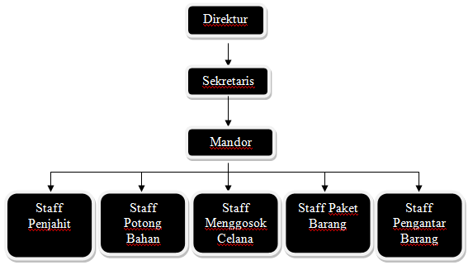
Gambar 2. 1 Struktur Organisasi PT.GRESINDO

Job Description
Direktur:
- Membuat planning peningkatan produksi Gresindo.
- Memberi instruksi untuk setiap Mandor.
- Mengurus hal-hal pemasaran dan external.
- Memberi ide-ide dan masukan.
- Sebagai penasihat.
- Sebagai pemilik.
- Memimpin perusahaan Gresindo.
- Mengurus perihal kerjasama antar perusahaan dengan perusahaan lain.
- Mengkaji ulang laporan kegiatan perusahaan .
- Mengkaji ulang laporan keuangan.

Sekretaris:
- Membantu mandor dalam mencatat laporan harian, mingguan, dan bulanan.
- Bertanggung jawab mencatat barang masuk dan barang keluar.
- Bertanggung jawab memberikan laporan kepada Direktur.
- Mengatur jadwal bon atau pinjam uang karyawan.
- Menerima dan mencatat uang dari Direktur untuk gaji karyawan. .
- Membantu Mandor dalam mencatat kegiatan dan laporan
- Menerima nasihat dari Direktur.
- Medokumentasikan kegiatan dengan dicatat secara manual

Mandor :
  - Membuat planning jadwal dan pengaturan produksi dan penjahit .
  - Mengurus hal-hal kegiatan konveksi dan internal.
  - Memastikan kelangsungan kegiatan produksi berjalan dengan baik.
  - Briefing dan mengontrol kinerja penjahit.
  - Melatih dan memantau penjahit atau karyawan baru.
  - Mengurus proses penerimaan karyawan baru.
  - Memberi laporan perminggu kepada Direktur
  - Menerima uang dari sekertaris untuk menggaji karyawan.
  - Menerima nasihat dari Direktur.
  - Memberi laporan harian kepada sekretaris.

Staff Penjahit :
- Bertanggung jawab terhadapan kegiatan menjahit.
- Menerima instruksi dari Mandor.
- Memberi laporan hasil jahitannya kepada Mandor.
- Mengkomunikasikan setiap jahitannya kepada staff penjahit lainnya agar berlangsung kegiatan menjahit dengan baik.
- Menjahit dengan kualitas yang baik.

Staff Potong Bahan:
- Bertanggung jawab terhadapan kegiatan memotong bahan.
- Menerima instruksi dari Mandor.
- Memberi laporan hasil potongan bahan kepada Mandor.
- Mengkomunikasikan setiap potongan bahan kepada staff potong bahan lainnya agar berlangsung kegiatan memotong bahan sesuai pola dengan baik.

Staff Meggosok Celana:
- Bertanggung jawab terhadapan kegiatan menggosok celana.
- Memberi laporan hasil menggosok celana kepada Mandor.
- Menerima instruksi dari Mandor.
- Mengkomunikasikan setiap menggosok celana kepada staff menggosok celana lainnya agar berlangsung kegiatan menggosok celana dengan rapih.

Staff Paket Barang:
Job description untuk staff paket barang yaitu memaketkan celana yang sudah siap untuk di jual dengan memaketkannya secara rapih dan mencatat berapa lusin serta melaporkan berapa banyak barang yang telah di paketkan kepada seketertaris.

Staff Pengantar Barang:
Job description untuk staff pengantar barang yaitu mengirim paket celana yang sudah dipaketkan dan siap untuk di jual serta meminta surat jalan kepada sekertaris untuk informasi berapa banyak barang yang akan di kirimkan serta tujuan barang yang akan di kirim.

Kegiatan Perusahaan
Gresindo memproduksi celana kantor dengan berbagai motif dan kualitas yang baik. Untuk produksi celana bahan kantor itu meliputi warna yang diminati oleh konsumen, bahan yang halus, bahan yang bermotif, bahan teflon, dan jahitan dengan mutu yang baik. Untuk harga celana bahan kantor yang diproduksi pun disesuaikan dengan tingkat ekonomi menengah ke bawah, menengah, menengah ke atas. Untuk jahitannya tetap menjunjung kualitas terbaik sehingga para konsumen dan perusahaan lain yang bekerjasama dengan perusahaan Gresindo puas terhadap hasil produksinya. Perusahaan Gresindo pun sekarang memiliki karyawan hingga ratusaan orang yang bekerja untuk memproduksi celana kantor. Kegiatan konveksi yang belangsung pada sebuah Garmen di darerah Desa Rembun Pekalongan hingga jalan tersebut bernaman Jalan Gresindo. Perusahaan pun menyerap banyak sumber daya manusia di sana hingga mengurangi tingkat pengangguran di sana.

Laporan Mingguan :
  - Diadakan pemantau kinerja
  - Evaluasi kinerja yang bermasalah dan pencarian solusi
  - Laporan absensi dan hasil dari barang yang di produksi

Laporan Bulanan :
  - Briefing masing-masing karyawan.
  - Meeting Mandor dan Sekretaris dengan Direktur.
  - Laporan gaji, absensi, dan hasil dari barang yang diproduksi.
  - Mendokumentasi dari seluruh laporan yang dilakukan secara manual.

Kegiatan Tahunan:
  - Rekreasi karyawan.
  - Perayaan idul fitri dan membagikan THR.
  - Perayaan idul adha dengan korban hewan kurban untuk dibagikan ke karyawan serta masyarakat sekitar.
  - Games outdoor seperti lomba, perayaan 17 Agustus.

Sistem Yang Sedang Berjalan
Saat ini semua proses yang berjalan di Gresindo dilakukan secara manual. Baik untuk pendataan barang masuk, barang keluar serta sistem keuangan dan pemasaraan apalagi media promosi semuanya dilakukan secara manual tanpa adanya database.
Media pemasaran masih dilakukan dengan cara memasarkan ke pasar serta perusahaan-perusahaan secara komunikasi langsung yang membutuhkan waktu luang yang cukup besar untuk mempromosikan hasil produksi dari perusahaan Gresindo, kemudian dibuatkan tanda bukti untuk melakukan transaksi. Dan untuk pembayaran dilakukan dengan cara yang sama yaitu dengan meberikan tanda bukti bayar serta mencatatnya secara manual.
Sedangkan untuk media promosi pemasaran produksi barang dilakukan dengan memberikan contoh celana dari satu toko ke toko lainnya ataupun dari perusahaan satu ke perusahaan lainnya. Jika pelanggang ingin memesan atau mengetahui produk baru atau motif baru dari produksi perusahaan Gresindo harus menunggu contoh barangnya datang ke toko atau ke tempatnya yang membutuhkan waktu untuk menunggunya.

Permasalahan
Setelah dilakukan wawancara dengan Direktur Utama PT.Gresindo, Bapak Puerjoko, dapat diketahui bahwa permasalahan yang dihadapi antara lain adalah untuk segala sistem media pemasaran dan penyimpanan barang yang masih dilakukan secara manual dengan menggunakan buku catatan atau tempelan, contoh setiap ada kegiatan pembelian bahan, penjualan celana, dan penjualan bahan masih harus dicatat pada sebuah buku catatan oleh sekertaris yang menjelaskan tentang kode bahan, kode model, harga, stok, dan warna bahan maupun celana. Hal ini menyebabkan begitu banyaknya data transaksi yang terjadi seperti kita ketahui bahwa perusahaan Gresindo ini semakin lama berkembang semakin besar, sehingga hal ini dapat menyebabkan kesulitan dalam proses pencarian data untuk mengetahui model, stok ataupun harga dari sebuah celana atau bahan. Selain itu kesalahan pencatatan juga dapat mengakibatkan masalah yang fatal yang mana dapat terjadi jika sekretaris terburu-buru.

Usulan Pemecahan Masalah
Solusi atau pemecahan dari semua masalah ini adalah dengan membuatkan aplikasi penyimpanan barang untuk perusahaan Gresindo yang dapat diakses oleh sekretaris melalui komputer milik perusahaan Gresindo itu sendiri untuk meningkatkan efektifitas dan meminimalisir kesalahan yang akan terjadi selama proses penyimpanan bahan atau celana sehingga informasi dan data perusahaan makin dapat dipercaya serta tidak memakan waktu banyak untuk melakukan proses pencarian informasi bahan ataupun model dan jenis celana. Pada aplikasi yang kami buat ini kami memberikan fitur-fitur yang sangat membantu proses penyimpanan dan pencatatan barang. Melalui aplikasi ini staff yang melakukan proses penyimpanan dapat dengan mudah mengetahui jumlah barang yang tersedia sehingga perusahaan Gresindo tidak kehabisan stok. Selain itu melalui aplikasi ini, staff yang menangani proses penyimpanan juga dapat dengan mudah mencari informasi harga, jenis bahan, model celana, panjang bahan, dan ketersediaan ukuran,serta staff penyimpanan juga dapat dengan mudah membuat laporan barang masuk dan barang keluar yang akan diberikan kepada Direktur utama (dalam hal ini Bapak Puerjoko) untuk dikaji ulang.

BAB III
PERANCANGAN DAN IMPLEMENTASI

Pada bab ini akan membahasa perancangan yaitu perancangan UML dan perancagan layar, lalu dijelaskan implementasi dari sistem yang sudah dirancang.

Perancangan
Pada tahap ini, perancangan akan dibagi dua yaitu perancangan UML dan perancangan layar.

3.1.1 Perancangan UML(Unified Modeling Language)
Pada perancangan sistem, kami menggunakan model kerja terstruktur dimana menggunakan Use Case diagram, DFD (Data Flow Diagram), ERD (Entity Relational Diagram) sebagai perancagan database, dan Activity Diagram.

3.1.1.1 Use Case Diagram
Diagram ini menggambarkan user requirement atau kebutuhan dari user/client sesuai dengan permasalahan yang ada dan menggambarkan kerja dari user.
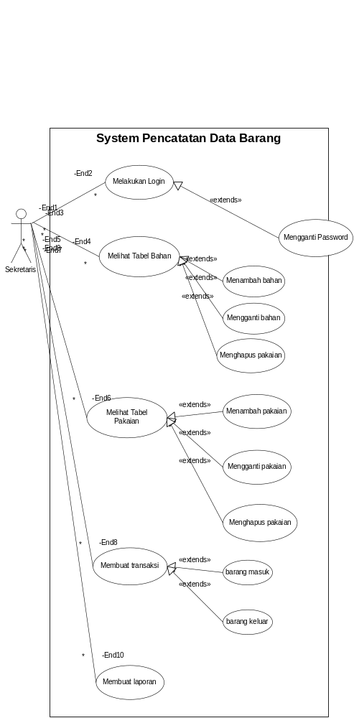
Gambar 3. 1 Use Case Diagram

3.1.1.2 DFD (Data Flow Diagram)
Pada DFD terbagi menjadi 3 bagian: Context Diagram(DFD level 0), DFD level 1, dan DFD level 2.

3.1.1.2.1 Context Diagram (DFD level 0)

Pada diagram ini menggambarkan alur data (input/output) dari sekretaris sebagai user kepada system dan dapat menggambarkan kerja dari user kepada system dan yang diterima user dari system.
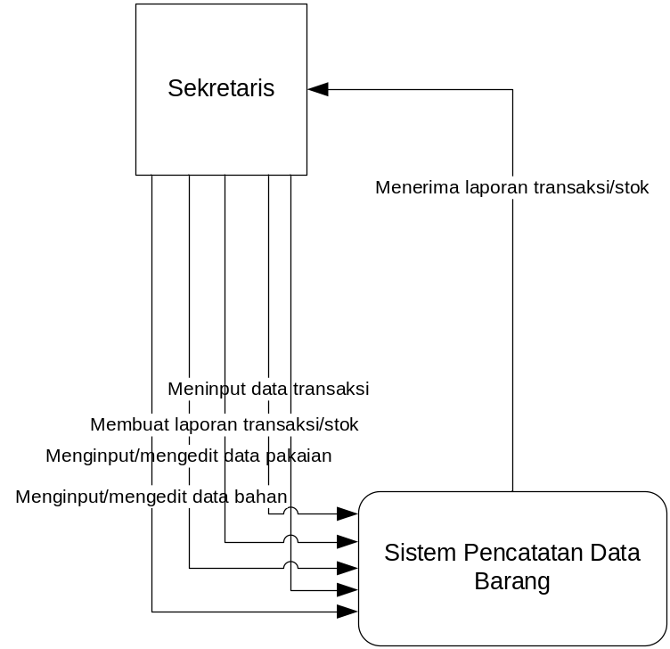
Gambar 3. 2 Context Diagram (DFD level 0)

3.1.1.2.2 DFD level 1

Pada diagram ini menggambarkan proses-proses yang terjadi di dalam sistem yang ada.
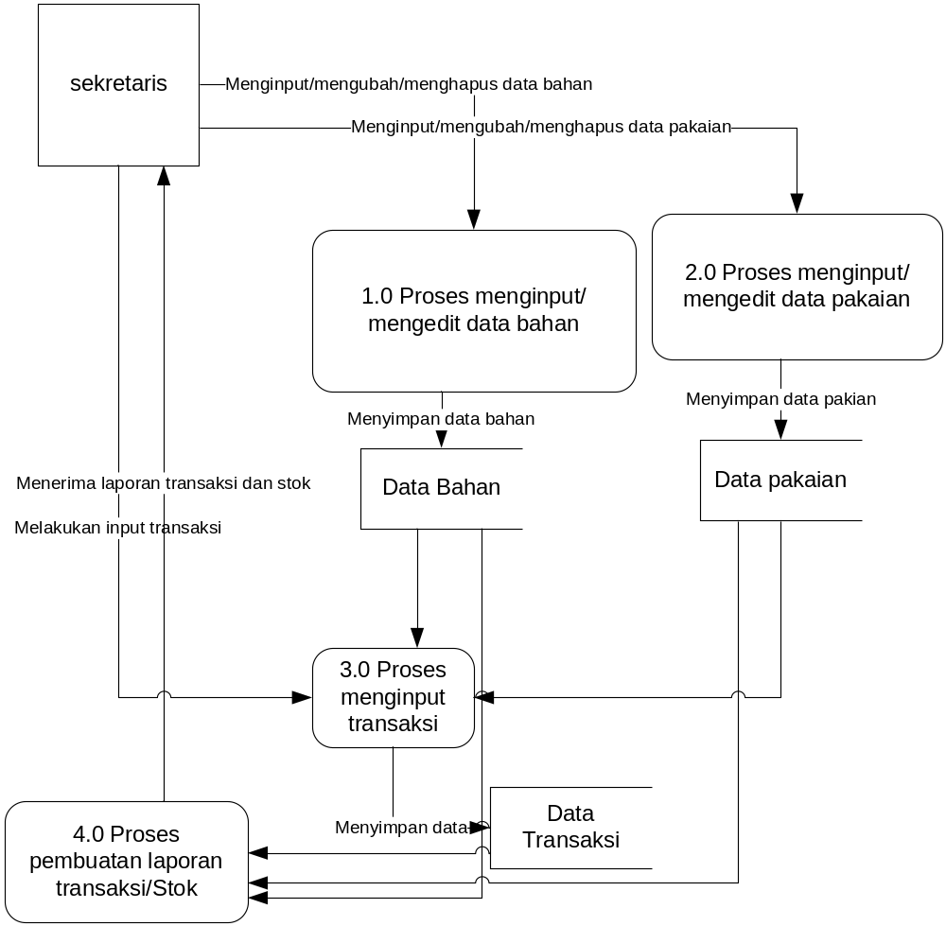
Gambar 3. 3 DFD Level 1

3.1.1.2.3 DFD level 2
Pada DFD level 2 akan lebih menggambarkan secara detail dari masing-masing proses.
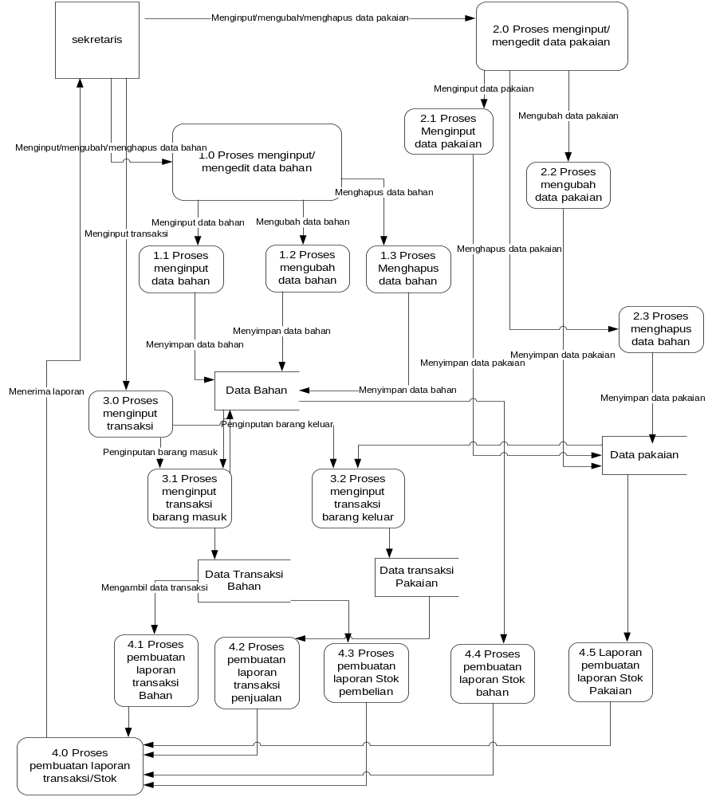
Gambar 3. 4 DFD Level 2

3.1.1.2.3.1 DFD level 2 Proses Menginput/Mengedit Data Bahan
Pada proses ini lebih dijelaskan bahwa di dalam proses 1.0 terdapat proses menginput data bahan yang, ada juga proses mengubah data bahan, dan menghapus data bahan yang semua datanya itu disimpan ke dalam data bahan.
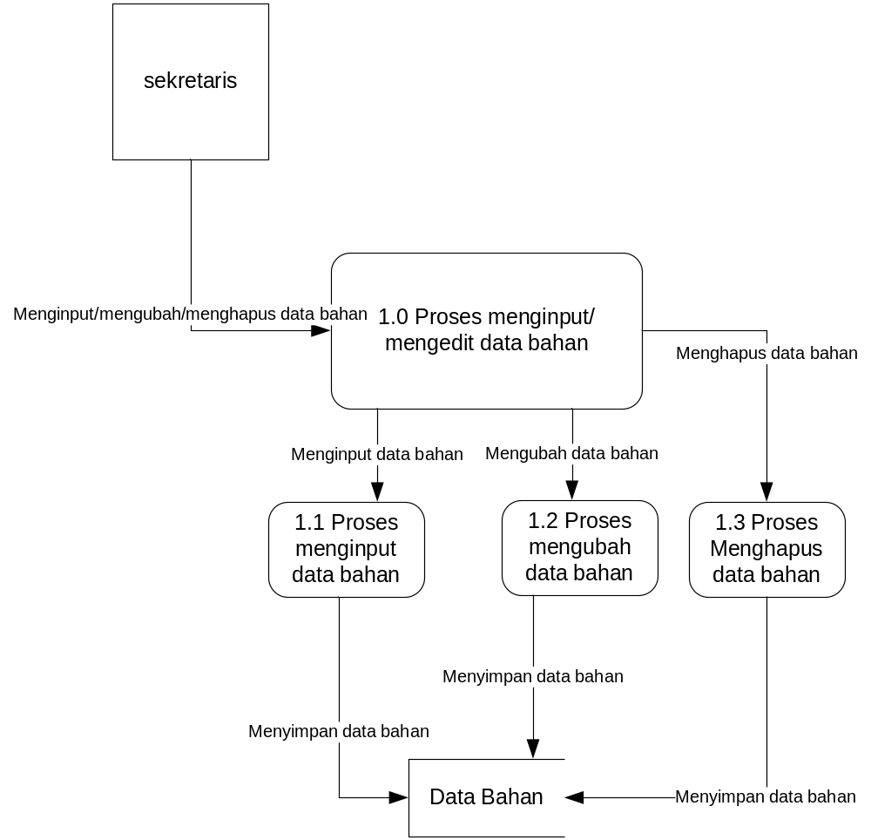
Gambar 3. 5 DFD Level 2 Proses 1.0

3.1.1.2.3.2 DFD level 2 Proses Menginput/Mengedit Data Pakaian
Pada proses ini lebih dijelaskan bahwa di dalam proses 2.0 terdapat proses menginput data pakaian yang, ada juga proses mengubah data pakaian, dan menghapus data pakaian yang semua datanya itu disimpan ke dalam data pakaian.
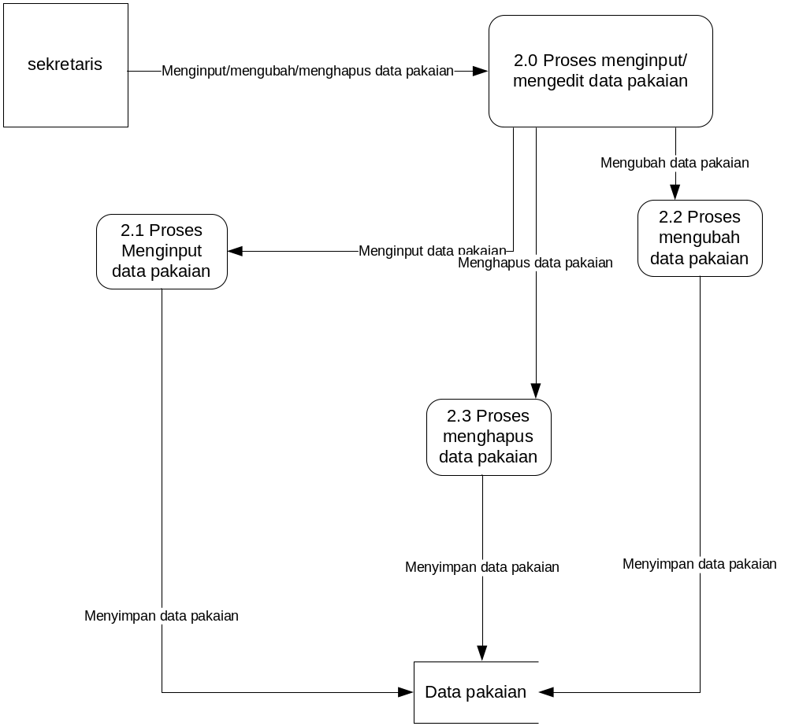 Gambar 3. 6 DFD Level 2 proses 2.0

3.1.1.2.3.3 DFD level 2 Proses Menginput Transaksi
Pada proses ini menjelaskan bahwa di dalam proses 3.0 terdapat subproses yaitu proses menginput transaksi barang masuk dan proses menginput transaksi barang keluar. Pada proses menginput transaksi barang masuk akan membutuhkan data bahan untuk dicek data bahan sebelumnya dan ketika sudah diinput data akan di simpan ke data bahan dan data transaksi bahan. Ada juga proses menginput transaksi barang keluar dimana membutuhkan data pakaian dan jika ada barang yang keluar data disimpan di data transaksi pakaian.

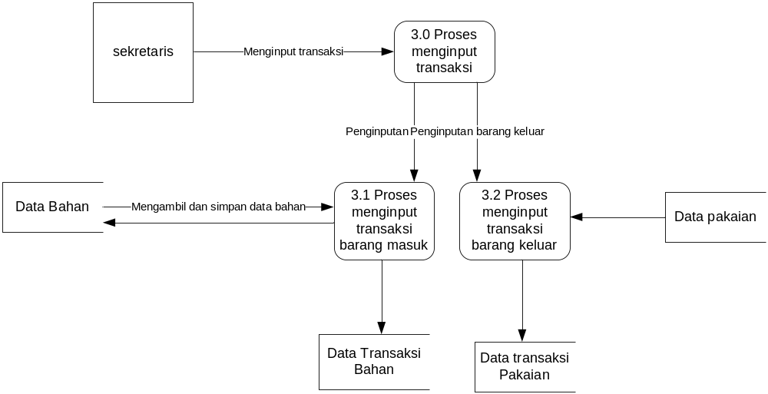
Gambar 3. 7 DFD Level 2 Proses 3.0

3.1.1.2.3.3 DFD level 2 Proses Pembuatan Laporan Transaksi/Stok
Pada diagram ini lebih menjelaskan bahwa di dalam proses pembuatan laporan teradapat 4 proses pembuatan laporan yaitu proses pembuatan laporan transaksi bahan yang mengambil data dari data transaksi bahan, proses pembuatan laporan transaksi penjualan yang datanya diambil dari data transaksi pakaian, proses pembuatan laporan transaksi pembelian yang datanya diambil dari transaksi bahan juga, proses pembuatan laporan stok bahan diaman datanya diambil dari data bahan, dan proses pembuatan laporan stok pakaian yang datanya diambil dari data pakaian. Semuanya akan diproses dan laporanya akan diterima oleh sekretaris.

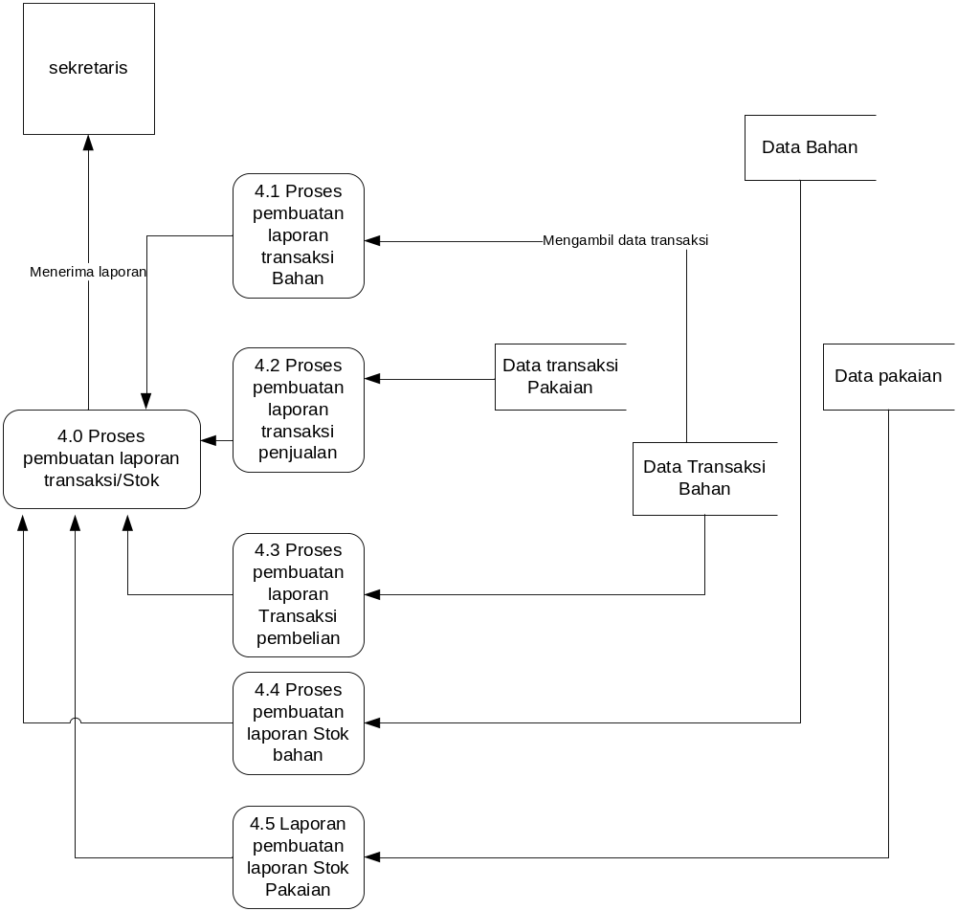
Gambar 3. 8 DFD Level 2 Proses 4.0

3.1.1.3 ERD(Entity Relational Diagram)
ERD akan menggambarkan perancangan database, tabel dan data yang ada di database dan hubungan antar tabel. Pada projek ini kami menggunakan database MySQL PHPMyAdmin, dan nama databasenya ialah gresindo-stok.
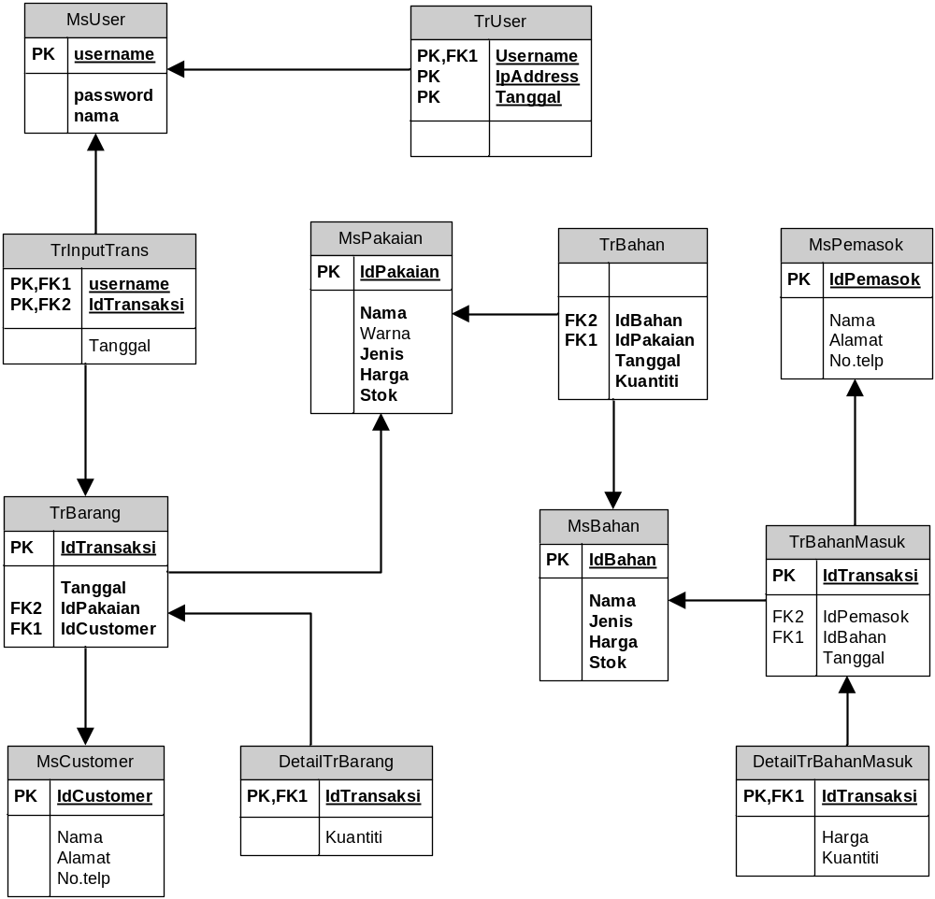
Gambar 3. 9 ERD Database gresindo-stok

3.1.1.4 Activity Diagram

3.1.1.4.1 Activity Diagram Login
Diagram ini akan menjelaskan aktivitas pada saat login atau mau merubah passwordnya dahulu.
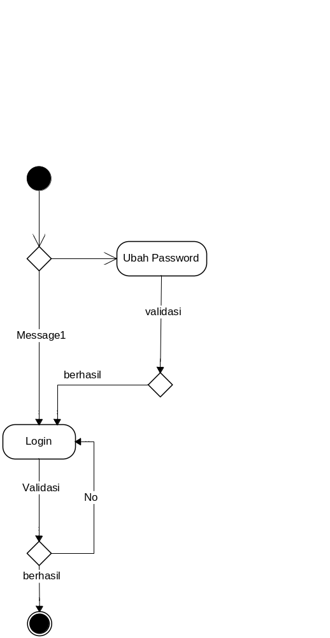
Gambar 3. 10 Activity Diagram Login

3.1.1.4.2 Activity Diagram Menambah/Mengubah Data Bahan
Pada diagram ini, menjelaskan setelah login, aktivitas user jika ingin melihat, menambah, mengubah, atau menghapus data bahan.
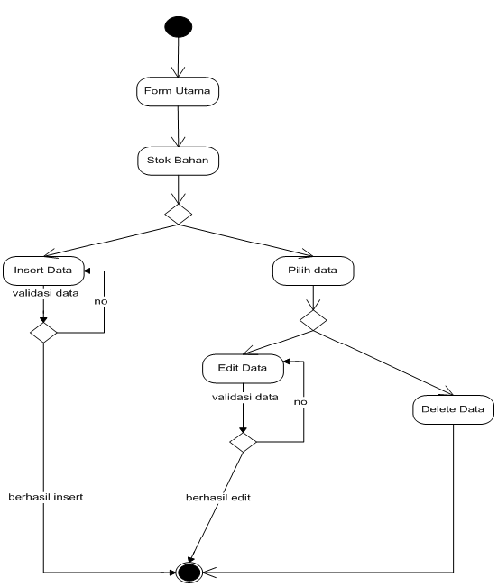
Gambar 3. 11 Activity Diagram Menambah/Mengubah Data Bahan

3.1.1.4.3 Activity Diagram Menambah/Mengubah Data Pakaian
Pada diagram ini juga menjelaskan user setelah login jika ia ingin melakukan aktifitas melihat, menambah, mengubah, atau menghapus data pakaian.
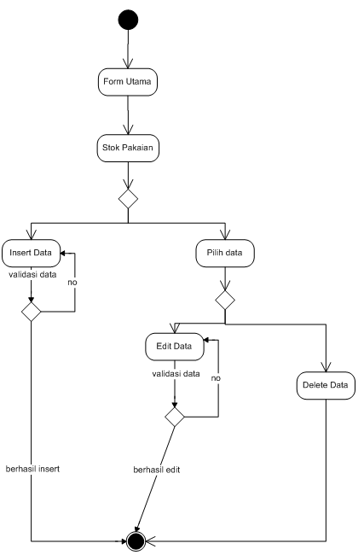
Gambar 3. 12 Activity Diagram Menambah/Mengubah Data Pakaian

3.1.1.4.4 Activity Diagram Menginput Transaksi
Pada diagram ini menjelaskan saat user melakukan menginput suatu transaksi baik barang keluar maupun transaksi barang masuk.

3.1.1.4.4.1 Activity Diagram Menginput Transaksi Barang Keluar
Pada Transaksi Barang Keluar, user setelah login dapat masuk Begin Transaction dan memilih bagian barang keluar dan mengisi data(Id Transaksi, ID Customer) dan dapat memilih barang apa saja yang ada di transaksi.
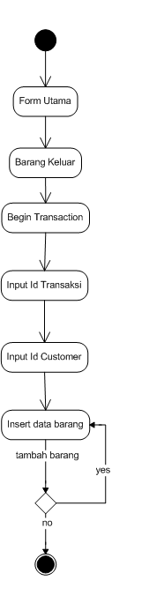
Gambar 3. 13 Activity Diagram Transaksi Barang Keluar

3.1.1.4.4.2 Activity Diagram Menginput Transaksi Barang Masuk
Pada Transaksi Barang Masuk, user setelah login dapat masuk Begin Transaction dan memilih bagian barang masuk dan mengisi data(Id Transaksi, Id Pemasok) dan dapat memilih barang apa saja yang ada di transaksi.
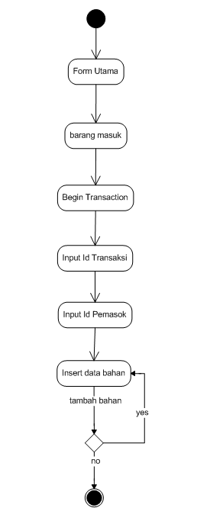
Gambar 3. 14 Activity Diagram Transaksi Barang Masuk

3.1.2 Rancangan Layar

3.1.2.1 Rancangan Layar Login
Pada layar login, sekretaris dapat login menggunakan username dan password yang sudah diberikan perusahaan, namun nanti dia dapat mengubah passwordnya demi keamanan tersendiri melalui halaman ubah password
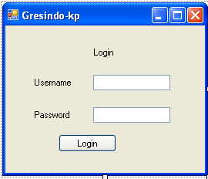
Gambar 3. 15 Layar Login

3.1.2.2 Rancangan Layar Ubah Password
Pada layar ubah password, user dapat mengganti passwordnya dengan memasukan kembali username, password lamanya, lalu mengetikan password baru dan mengetik kembali password barunya untuk keamanan.
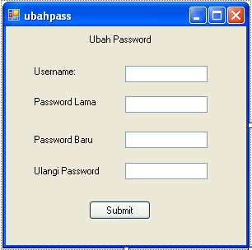
Gambar 3. 16 Layar Ubah Password

3.1.2.3 Rancangan Layar Form Utama
Pada layar form utama, user dapat memilih untuk logout yaitu kembali ke halaman login, dapat memilih stok dimana nanti ada pilihan Bahan atau Pakaian, untuk masuk ke halaman Stok Bahan atau Pakaian. Selain itu ada pilihan Transaksi yang ada pilihan lagi di dalamnya yaitu begin transaction dan view transaction. Dan ada help untuk membantu user dalam prosedur pengerjaan.
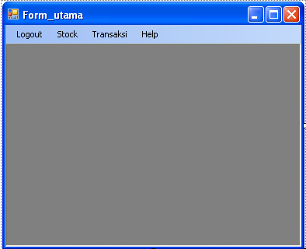
Gambar 3. 17 Layar Form Utama

3.1.2.4 Rancangan Layar Stok Bahan
Pada halaman ini, user dapat menambah data Bahan dengan mengklik insert, atau mengubah data dengan mengklik edit dan menghapus data dengan mengklik delete.
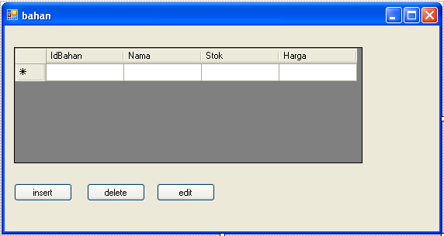
Gambar 3. 18 Layar Stok Bahan

3.1.2.5 Rancangan Layar Stok Pakaian
Pada halaman ini, user dapat menambah data Pakaian dengan mengklik insert, atau mengubah data dengan mengklik edit dan menghapus data dengan mengklik delete.
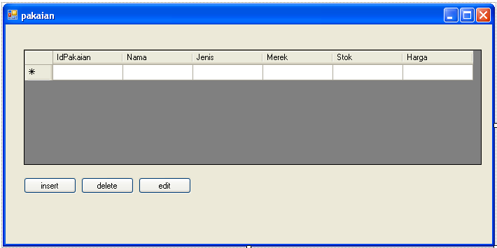
Gambar 3. 19 Layar Stok Pakaian

3.1.2.6 Rancangan Layar Begin Transaction
Pada halaman ini, user dapat memasukkan data transaksi, baik transaksi barang yang masuk atau barang yang keluar. User dapat memasukan Id Transaksi, Id Customer dan jika sesuai nama Customernya akan muncul, dan dapa memasukkan data barangnya dengan memasukan Id Barang dan jika sesuai akan keluar data barangnya dan dapat di masukan data barang ke tabel transaksinya. Jika sudah, maka akan muncul data total transaksi dan dapat di klik finish transaksi untuk selesai atau cancel untuk membatalkan dan menghapus semua masukkan.
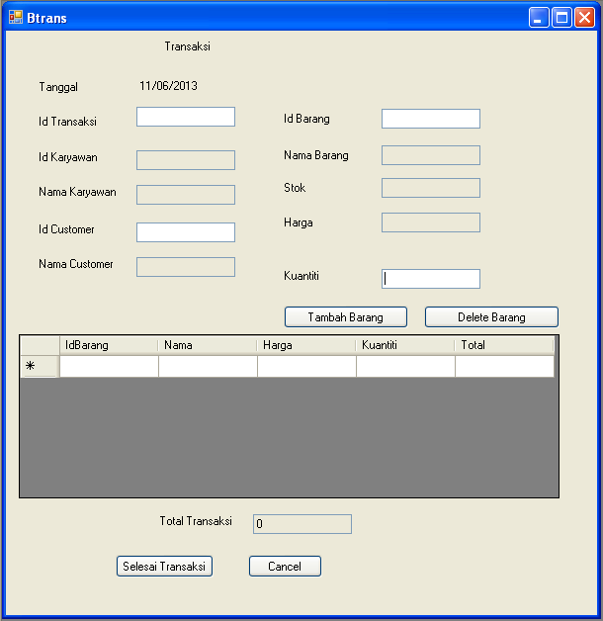
Gambar 3. 20 Layar Begin Transaction

3.1.3 Perancangan Laporan
Laporan yang kita akan buat menggunakan bentuk tabel dan terdapat 4 laporan yaitu laporan transaksi barang masuk, laporan transaksi barang keluar, laporan stok bahan, dan laporan stok pakaian.

3.1.3.1 Perancangan Laporan Barang Masuk
Pada perancangan laporan barang masuk kolomnya ialah Tanggal, Id Transaksi, Id Pemasok, Id Bahan, Nama, Harga, Kuantiti. Datanya pun akan di susun berdasarkan tanggal transaksi.
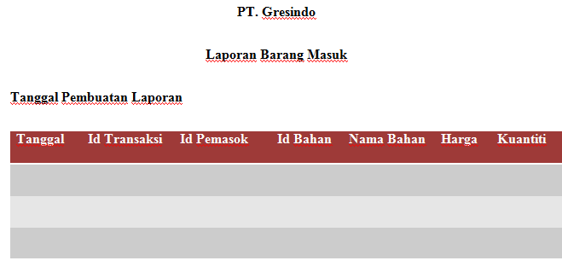
Gambar 3. 21 Rancangan Laporan Barang Masuk

3.1.3.2 Perancangan Laporan Barang Keluar
Pada perancangan laporan barang keluar kolomnya ialah Tanggal, Id Transaksi, Id Customer, Id Pakaian, Nama, Harga, Kuantiti. Datanya pun akan di susun berdasarkan tanggal transaksi.
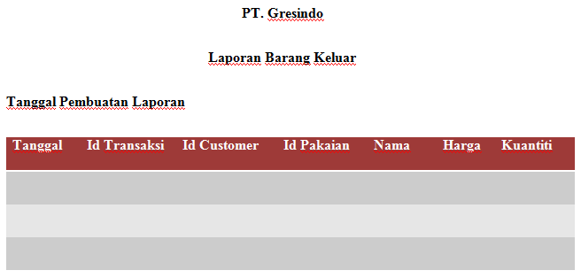
Gambar 3. 22 Rancangan Laporan Barang Keluar

3.1.3.3 Perancangan Laporan Stok Bahan
Pada perancangan laporan barang keluar kolomnya ialah Id Bahan, Nama, Pemasok, Kuantiti. Datanya pun akan diurutkan berdasarkan abjad dari Id Bahan. Laporan ini dibuat sertiap hari sehingga tanggal digunakan di bagian atas tabel.
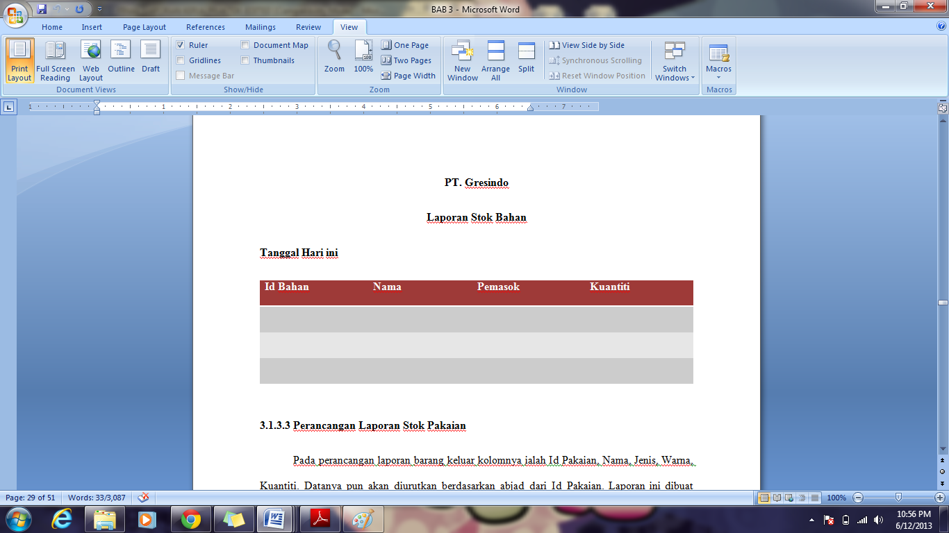
Gambar 3. 23 Rancangan Laporan Stok Bahan

3.1.3.4 Perancangan Laporan Stok Pakaian
Pada perancangan laporan barang keluar kolomnya ialah Id Pakaian, Nama, Jenis, Warna, Kuantiti. Datanya pun akan diurutkan berdasarkan abjad dari Id Pakaian. Laporan ini dibuat sertiap hari sehingga tanggal digunakan di bagian atas tabel.
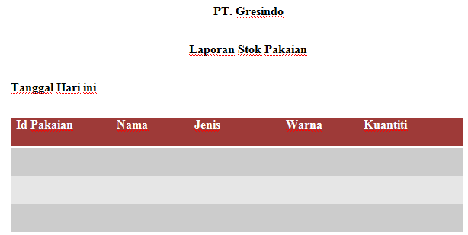
Gambar 3. 24 Rancangan Laporan Stok Pakaian

3.2 Implementasi

3.2.1 Kebutuhan Hardware
Hardware yang dibutuhkan untuk mendukung kerja dari Sistem Pencatatan Data Barang PT Gresindo ialah:
- Prosesor Intel Pentium IV- 1.6 GHz.
- RAM 384 MB atau lebih.
- Hard Disk 1,5 GB atau lebih.
- LCD / Monitor display.
- Printer.
- Mouse dan keyboard sebagai media input.

3.2.2 Kebutuhan Software
Kebutuhan software pendukung yang perlu diinstal juga pada Sistem Pencatatan Data Barang PT Gresindo ialah:
- Sistem Operasi: Microsoft Windows XP SP2 atau lebih.
- XAMPP 1.7.4 atau lebih.

3.2.3 Prosedur Installasi
Pada prosedur Instalasi jika computer tersebut belum memiliki XAMPP maka perlu diinstall dahulu XAMPP nya, berikut ini cara penginstallan dari XAMPP:
  - Klik dua kali pada installer dari XAMPP 1.8.1, lalu akan muncul dialog seperti gambar di bawah ini.
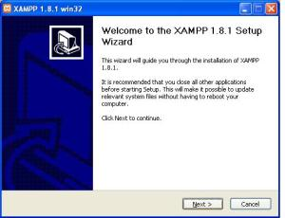
Gambar 3. 25 XAMPP Setup (1)
  - Klik Next untuk install dan lalu akan terlihat seperti gambar di bawah ini.
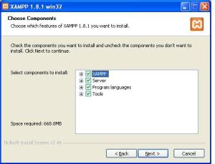
Gambar 3. 26 XAMPP Setup (2)
  - Disini anda akan memilih tempat disimpannya XAMPP namun anda hanya perlu memilih next untuk mendapatkan tempat menyimpan yang langsung default dari XAMPP yaitu di c/xampp Setelah itu pilih Install dan akan terlihat seperti gambar di bawah ini.
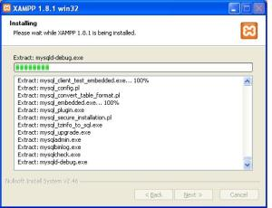
Gambar 3. 27 XAMPP Setup (3)
  - Ditunggu proses instalasi dan jika sudah selesai maka akan muncul gambar seperti di bawah ini.
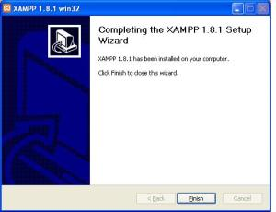
Gambar 3. 28 XAMPP Setup (4)
  - Klik Finish untuk menyudahi installasi XAMPP.
Pindahkan/Copy+ Paste 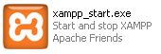 ke C:\Documents and Settings\Michael Dharmawan\Start Menu\Programs\Startup. Agar database PHPMyAdmin dapat berjalan ketika computer dijalankan.
Jika sudah menginstall XAMPP kita dapat memindahkan aplikasi ke tempat yang diinginkan. Lalu menjalankan program dengan mengklik dua kali pada aplikasi.

3.2.4 Prosedur Operasional
Saat memulai aplikasi, harus diperhatikan bahwa XAMPP harus jalan terlebih dahulu karena jika tidak berjalan lebih dahulu maka user tidak dapat melakukan login. Jika sudah maka sekretaris harus login terlebih dahulu untuk keamanan aplikasi. Setelah login, sekretaris dapat memilih beberapa opsi, yaitu ubah password, melihat stok bahan dan pakaian, atau memulai transaksi atau melihat laporan.
Pada saat ingin melihat tabel bahan, sekretaris dapat memilih Stok->Bahan, lalu di form itu sekretaris dapat menambah atau mengedit atau menghapus data bahan. Begitu pula jika sekretaris ingin melihat data pakaian bisa memilih Stok-> Pakaian, lalu sekretaris juga dapat menambah, mengedit, atau menghapus data pakaian.
Selain itu, jika sekretaris ingin menginput data transaksi, baik transaksi barang masuk atau barang keluar, sekretaris dapat memilih menu Transaksi -> Begin transaksi. Jika ingin barang masuk dapat memilih tab barang masuk, dan jika barang keluar dapat memilih barang keluar. Lalu sekretaris dapat mengisi data sesuai dengan ketentuan.
Jika sudah mengisi transaksi dan harus membuat laporan maka sekretaris dapat melihat dan mmbuat laporan dengan ke menu Transaksi - > View Transaction disana sekretaris dapat melihat laporan yang sudah dibuat oleh computer, dan dia dapat memilih laporan yang ingin dibuat, laporan transaksi barang masuk, barang keluar, stok bahan, atau stok pakaian. Selain itu, sekretaris dapat memasukkan bulan jika harus membuat laporan bulanan, atau masukan tanggal jika laporan harian atau memasukkan dari suatu tanggal ke tanggal tertentu jika diperlukan laporan dalam tanggal tertentu seperti mingguan. Sekretaris dalam laporan stok juga dapat memilih barang apa yang akan dibuatkan laporannya. Pada hal ini, user jika masih kurang mengerti dapat mengklik tombol help yang akan membantu dia dalam melakukan tugasnya.
Dalam implementasi ini, perusahaan dapat memberikan kebutuhan tambahan atau perubahan sehingga kemungkinan aplikasi ini akan terus berkembang atau berubah.

BAB IV
PENUTUP

Simpulan
Selama menjalani proses kerja praktek di PT. Gresindo, kami banyak mendapatkan pelajaran dan pengalaman yang berharga dalam dunia software development. Di sisi lain, kerja praktek ini telah membuka pandangan kami mengenai dunia kerja yang benar-benar jauh berbeda dengan dunia perkuliahan.
Disini kami mendapatkan banyak sekali ilmu mulai dari belajar disiplin dalam menghargai waktu, bertanggung jawab terhadap pekerjaan, kerja keras, hingga bagaimana menghadapi deadline dengan tuntutan pekerjaan yang menantang. Pengalaman selama 3 bulan ini menjadikan pribadi kami lebih kuat dalam mengasah kemampuan dalam dunia teknologi informasi serta meningkatkan attitude kami ke arah yang lebih baik dan bertanggung jawab dalam menghadapi setiap permasalahan yang ada.

Saran
Dari kesimpulan di atas, kerja praktek yang ada sudah seharusnya dapat membantu mahasiswa membuka pikirannya untuk mengenal lingkungan dunia kerja yang benar-benar berbeda dengan dunia perkuliahan. Sisi lain dalam kehidupan, terutama kaitannya dalam lingkungan kerja, dimana mendorong setiap yang terlibat di dalamnya terus meningkatkan ilmu dan wawasan dalam bersaing di dunia kerja. Semoga dengan adanya kerja praktek ini, mahasiswa/i dapat mengaplikasikan ilmu yang telah didapat selama bangku kuliah dalam dunia kerja.

Bagi Universitas, agar membantu mahasiswa/i dalam memperbanyak koneksi dengan perusahaan-perusahaan yang menyediakan kesempatan untuk kerja praktek sesuai dengan bidangnya masing-masing.

DAFTAR PUSTAKA
Anders Hejlsberg, M. T. (2008). The C# Programming Language, 3rd Edition. California: Addison-Wesley Professional.
Booch et al.. (1999). The Unified Modelling Language User Guide. Addison Wesley Longman, Inc.,USA.
Bill Evjen, S. H. (2010). Professional ASP.NET 4 in C# and VB. Indianapolis: Wiley Publishing, Inc.
Pressman, R. S. (2001). Software Engineering : A Practitioner's Approach 5th Edition. New York: Mc-Graw Hill Companies, Inc.
Priestley, M. (2000). Practical Object-Oriented Design with UML. Singapore: Mc-Graw Hill Book Company International (UK) Limited.

RIWAYAT HIDUP
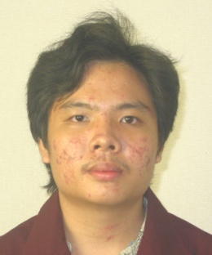
Nama : Christianto Leonard
Tempat, tanggal lahir : Jakarta, 30 December 1991
Jenis Kelamin : Laki-Laki
Alamat : Jln. Palem V/ 30, Petukangan Utara
No. Telepon : 02168676466
Agama : Kristen Katolik
Status Kewarganegaraan : WNI
Status Perkawinan : Belum Kawin
Email : christiantoleonard@gmail.com
Riwayat Pendidikan :
- Pendidikan Formal :
- Tahun 1998 – 2004 : SD Regina Pacis, Jakarta
- Tahun 2004 – 2007 : SMP Regina Pacis, Jakarta
- Tahun 2007– 2010 : SMA Regina Pacis, Jakarta
- Tahun 2010 – sekarang : Universitas Bina Nusantara, Jakarta
Demikian Daftar Riwayat Hidup ini saya buat dengan sebenar – benarnya,

Jakarta, 01 Juni 2012

Christianto Leonard
RIWAYAT HIDUP

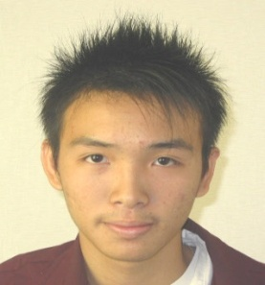
Nama : Arvin Verdian
Tempat, tanggal lahir : Jakarta, 10 Oktober 1992
Jenis Kelamin : Laki-Laki
Alamat : Taman Kota Blok A-4 no. 14, Kembangan
Telepon : 089602878614
Agama : Kristen Protestan
Status Kewarganegaraan : WNI
Status Perkawinan : Belum Kawin
Email : arvin_verdian@hotmail.com
Riwayat Pendidikan :
- Pendidikan Formal :
- Tahun 1998 – 2004 : SD St.Kristoforus II, Jakarta
- Tahun 2004 – 2007 : SMP Citra Kasih, Tangerang
- Tahun 2007 – 2010 : SMA Citra Kasih, Tangerang
- Tahun 2010 – sekarang : Universitas Bina Nusantara, Jakarta
Demikian Daftar Riwayat Hidup ini saya buat dengan sebenar – benarnya,

Jakarta, 01 Juni 2012

Arvin Verdian

RIWAYAT HIDUP

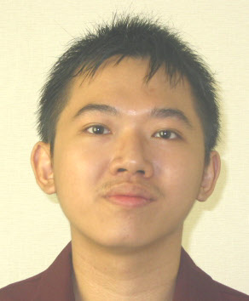
Nama : Hendrick
Tempat, tanggal lahir : Jakarta, 03 April 1991
Jenis Kelamin : Laki - Laki
Alamat : Jalan Terate Raya No. 50B, Jakarta Barat 111250
No. Telepon : (021)6319141 / 08999759818
Agama : Budha
Status Kewarganegaraan : WNI
Status Perkawinan : Belum Kawin
Email : ganesha_hhh@ymail.com
Riwayat Pendidikan :
- Pendidikan Formal :
- Tahun 1997 – 2003 : SD Kemuliaan Bunda,Jakarta
- Tahun 2003 – 2006 : SMP Kemuliaan Bunda, Jakarta
- Tahun 2006 – 2009 : SMAN 78, Jakarta
- Tahun 2010 – sekarang : Universitas Bina Nusantara, Jakarta
Demikian Daftar Riwayat Hidup ini saya buat dengan sebenar – benarnya,

Jakarta, 1 Juni 2012

Hendrick

LAMPIRAN
Login.cs
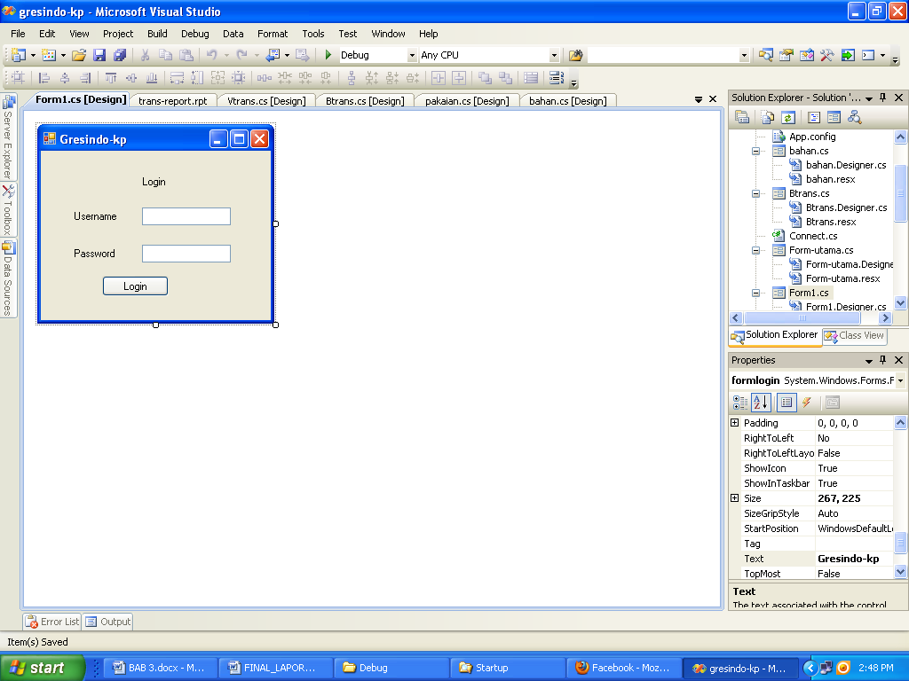
Gambar Lampiran. 1

using System;
using System.Collections.Generic;
using System.ComponentModel;
using System.Data;
using System.Drawing;
using System.Linq;
using System.Text;
using System.Windows.Forms;
using System.Net;

namespace gresindo_kp
{

public partial class formlogin : Form
{
string strHostName = "";
//strHostName = System.Net.Dns.GetHostName();
Connect con = new Connect();
public formlogin()
{
InitializeComponent();
}

private void formlogin_Load(object sender, EventArgs e)
{

}

private void btnlogin_Click(object sender, EventArgs e)
{
/*string cd = Environment.CurrentDirectory;
String constring= "Data Source="+cd+"\\db.sdf";
txtuser.Text = constring;*/
if (con.login(txtuser.Text, txtpass.Text) == 1)
{
//con.Insert("insert into truser values('"+txtuser.Text+"','"+strHostName+"'");
new Form_utama().Show();
this.Hide();
}
else if (con.login(txtuser.Text, txtpass.Text) == 0)
{
MessageBox.Show("server unloaded");
}
else if (con.login(txtuser.Text, txtpass.Text) == 1045)
{
MessageBox.Show("wrong pass and username");
}
else
{
string asd = con.login(txtuser.Text, txtpass.Text).ToString();
MessageBox.Show("wrong pass and username");
}

}

}
}

Bahan.cs
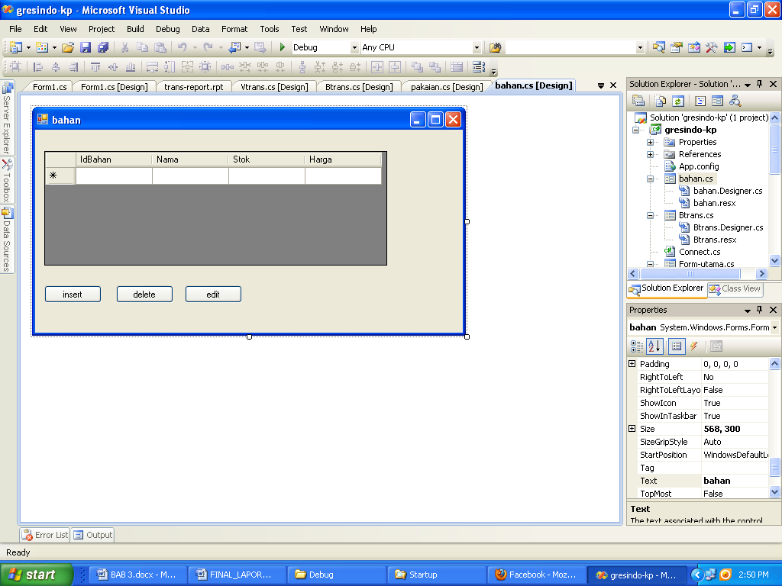
Gambar Lampiran. 2

using System;
using System.Collections.Generic;
using System.ComponentModel;
using System.Data;
using System.Drawing;
using System.Linq;
using System.Text;
using System.Windows.Forms;
using MySql.Data.MySqlClient;

namespace gresindo_kp
{
public partial class bahan : Form
{
Connect con = new Connect();
public bahan()
{
InitializeComponent();
}

private void bahan_Load(object sender, EventArgs e)
{
string query = "select * from MsBahan";
if (con.OpenConnection() == 1)
{

//Create Command
MySqlCommand cmd = new MySqlCommand(query, con.con);
//Create a data reader and Execute the command
MySqlDataReader dataReader = cmd.ExecuteReader();

//Read the data and store them in the list
while (dataReader.Read())
{
dataGridView1.Rows.Add(dataReader["IdBahan"] + "", dataReader["Nama"] + "", dataReader["Stok"] + "", dataReader["Harga"] + "");

}

//close Data Reader
dataReader.Close();

//close Connection
con.CloseConnection();
}
}
}
}

Pakaian.cs
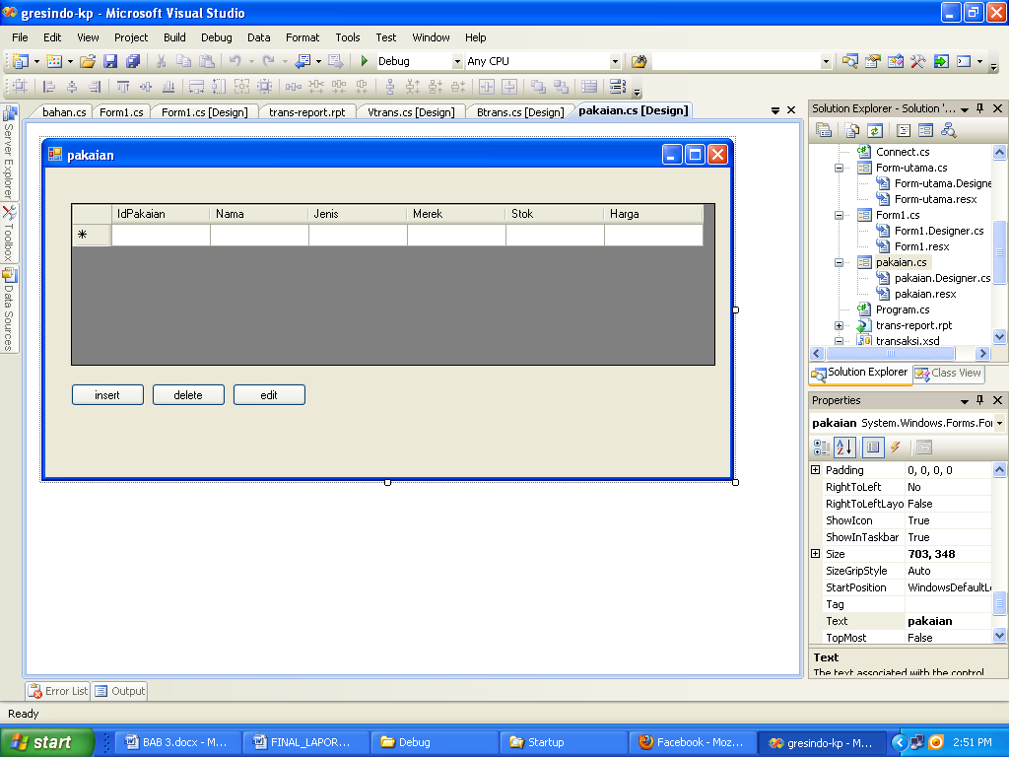
Gambar Lampiran. 3

using System;
using System.Collections.Generic;
using System.ComponentModel;
using System.Data;
using System.Drawing;
using System.Linq;
using System.Text;
using System.Windows.Forms;
using MySql.Data.MySqlClient;

namespace gresindo_kp
{
public partial class pakaian : Form
{
Connect con = new Connect();
public pakaian()
{
InitializeComponent();
}

private void pakaian_Load(object sender, EventArgs e)
{
string query = "select * from MsPakaian";
if (con.OpenConnection() == 1)
{

//Create Command
MySqlCommand cmd = new MySqlCommand(query, con.con);
//Create a data reader and Execute the command
MySqlDataReader dataReader = cmd.ExecuteReader();

//Read the data and store them in the list
while (dataReader.Read())
{
dataGridView1.Rows.Add(dataReader["IdPakaian"] + "", dataReader["Nama"] + "", dataReader["Jenis"] + "", dataReader["Merek"] + "", dataReader["Stok"] + "", dataReader["Harga"] + "");

}

//close Data Reader
dataReader.Close();

//close Connection
con.CloseConnection();
}
}
}
}

Ubahpass.cs
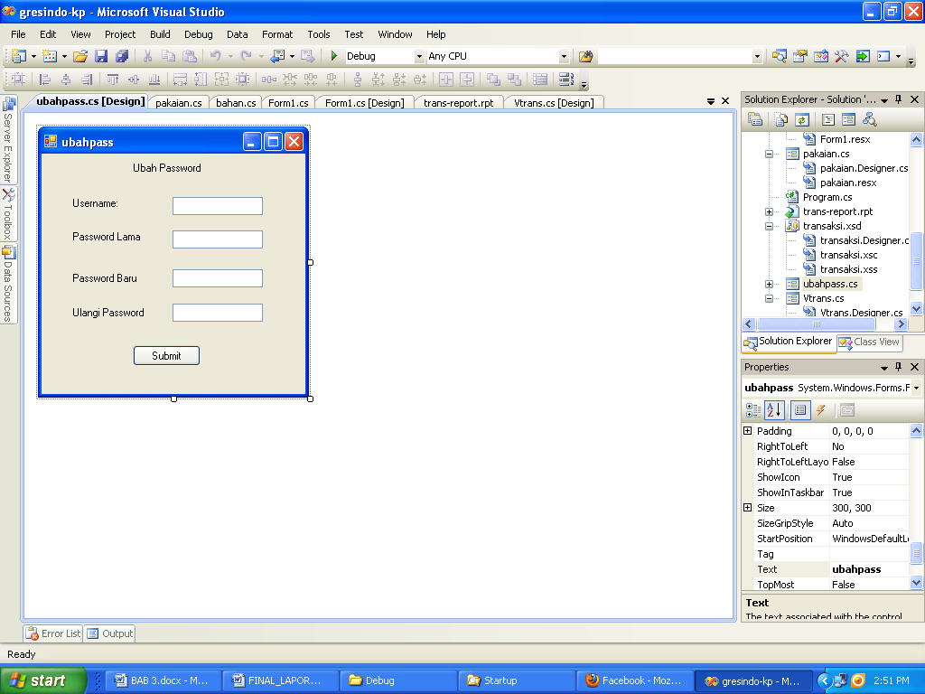
Gambar Lampiran. 4

Btrans.cs
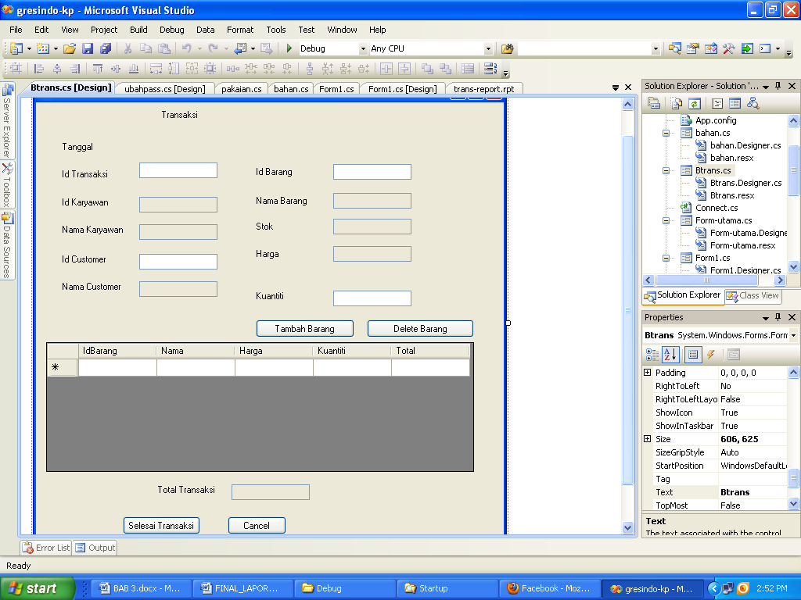
Gambar Lampiran. 5

using System;
using System.Collections.Generic;
using System.ComponentModel;
using System.Data;
using System.Drawing;
using System.Linq;
using System.Text;
using System.Windows.Forms;
using MySql.Data.MySqlClient;

namespace gresindo_kp
{
public partial class Btrans : Form
{
DateTime dt = DateTime.Now;
Connect con = new Connect();
int jumlahbrg = 0;
long totalharga = 0;

public Btrans()
{
InitializeComponent();
}

private void Btrans_Load(object sender, EventArgs e)
{

lbltgl.Text = dt.ToString("dd/MM/yyyy");
txttotal.Text = totalharga.ToString();

}

private void button1_Click(object sender, EventArgs e)
{
if (txtharga.Text != "")
{
long total = int.Parse(txtharga.Text) * int.Parse(txtqty.Text);
tblbrg.Rows.Add(txtidbrg.Text, txtnamabrg.Text, txtharga.Text, txtqty.Text, total.ToString());
txtnamabrg.Text = "";
txtidbrg.Text = "";
txtharga.Text = "";
txtstok.Text = "";
txtqty.Text = "";
jumlahbrg++;
totalharga += total;
txttotal.Text = totalharga.ToString();
}

}

private void textBox6_TextChanged(object sender, EventArgs e)
{
if (txtidbrg.Text.Length == 5)
{
string query = "select IdPakaian, Nama, Stok, Harga From MsPakaian where IdPakaian ='"+txtidbrg.Text+"'";
if (con.OpenConnection() == 1)
{
MySqlCommand cmd = new MySqlCommand(query, con.con);
MySqlDataReader mdr = cmd.ExecuteReader();
if (mdr.Read())
{
txtnamabrg.Text = mdr["Nama"] + "";
txtstok.Text = mdr["Stok"] + "";
txtharga.Text = mdr["Harga"] + "";

}
con.CloseConnection();

}
}
}

private void button3_Click(object sender, EventArgs e)
{
if (txtidtrans.Text == "")
{
MessageBox.Show("Harap masukkan Id Transaksi");
}
else if (txtidcust.Text == "")
{
MessageBox.Show("Harap masukkan Id Customer");
}
else if (tblbrg.Rows == null)
{
MessageBox.Show("Harap masukkan barang");
}
else
{
for(int i=0;i<jumlahbrg;i++)
{
int tempstok=0;
con.Insert("insert into trbarang values('"+txtidtrans.Text+"','"+dt.ToString("yyyy-MM-dd")+"','" + txtidcust.Text + "','" + tblbrg.Rows[i].Cells["IdBarang"].Value.ToString() + "'," + tblbrg.Rows[i].Cells["Kuantiti"].Value.ToString()+ ")");
string query = "select Stok from MsPakaian where IdPakaian ='"+tblbrg.Rows[i].Cells["IdBarang"].Value.ToString()+"'";
if (con.OpenConnection() == 1)
{
MySqlCommand cmd = new MySqlCommand(query, con.con);
MySqlDataReader mdr = cmd.ExecuteReader();
if (mdr.Read())
{
tempstok = (int)mdr["Stok"];
}

con.CloseConnection();

}
tempstok = tempstok - int.Parse(tblbrg.Rows[i].Cells["Kuantiti"].Value.ToString());
con.Update("update MsPakaian set Stok = "+tempstok+" where IdPakaian = '"+tblbrg.Rows[i].Cells["IdBarang"].Value.ToString()+"'");
txtidtrans.Text = "";
txttotal.Text = "";
txtidcust.Text = "";
txtidbrg.Text = "";

}
}
}

private void btndelbrg_Click(object sender, EventArgs e)
{
tblbrg.Rows.RemoveAt(tblbrg.SelectedRows[0].Index);
}

private void btncancel_Click(object sender, EventArgs e)
{
txtidtrans.Text = "";
txtidbrg.Text = "";
tblbrg = null;
}

private void txtidcust_TextChanged(object sender, EventArgs e)
{
if (txtidcust.Text.Length == 5)
{
string query = "select Nama From MsCustomer where IdCustomer ='" + txtidcust.Text + "'";
if (con.OpenConnection() == 1)
{
MySqlCommand cmd = new MySqlCommand(query, con.con);
MySqlDataReader mdr = cmd.ExecuteReader();
if (mdr.Read())
{
txtnamacust.Text = mdr["Nama"] + "";

}
con.CloseConnection();

}
}
}
}
}

Vtrans.cs
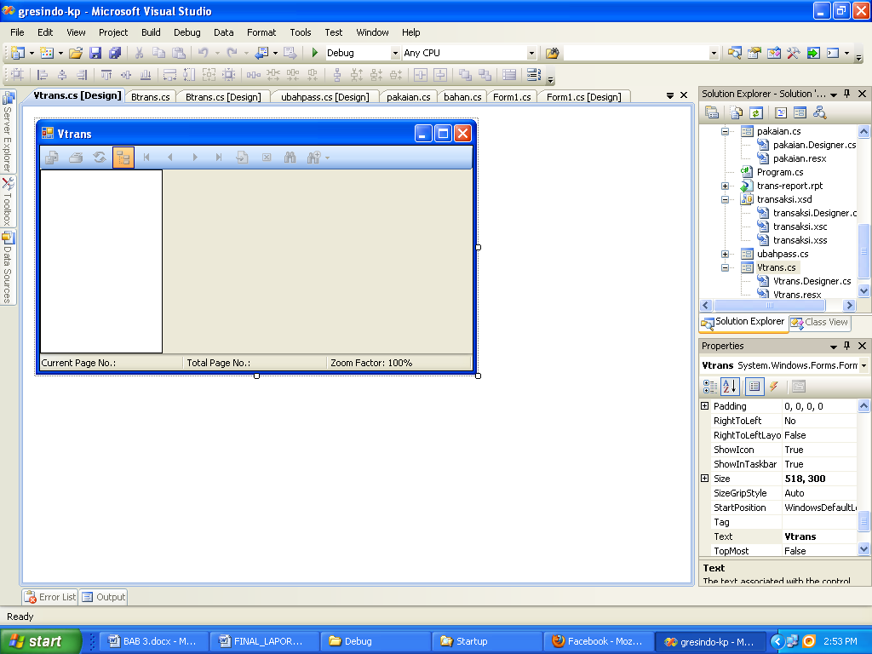
Gambar Lampiran. 6

using System;
using System.Collections.Generic;
using System.ComponentModel;
using System.Data;
using System.Drawing;
using System.Linq;
using System.Text;
using System.Windows.Forms;
using CrystalDecisions.CrystalReports.Engine;
using CrystalDecisions.Shared;
using MySql.Data.MySqlClient;

namespace gresindo_kp
{

public partial class Vtrans : Form
{
public Vtrans()
{
InitializeComponent();
}
Connect con = new Connect();
private void crystalReportViewer1_Load(object sender, EventArgs e)
{
transaksi tr = new transaksi();
DataTable dt = tr.Tables.Add("Transaksi-Barang");
dt.Columns.Add("IdTransaksi", Type.GetType("System.String"));
dt.Columns.Add("Tanggal", Type.GetType("System.String"));
dt.Columns.Add("IdCustomer", Type.GetType("System.String"));
dt.Columns.Add("IdPakaian", Type.GetType("System.String"));
dt.Columns.Add("Kuantiti", Type.GetType("System.Int32"));
DataRow r;
String query = "select * from trbarang";
if (con.OpenConnection() == 1)
{
MySqlCommand cmd = new MySqlCommand(query, con.con);
MySqlDataReader mdr = cmd.ExecuteReader();
while (mdr.Read())
{
r = dt.NewRow();
r["IdTransaksi"] = mdr["IdTransaksi"]+"";
r["Tanggal"] = mdr["Tanggal"] + "";
r["IdCustomer"] = mdr["IdCustomer"] + "";
r["IdPakaian"] = mdr["IdPakaian"] + "";
r["Kuantiti"] = mdr["Kuantiti"] + "";
dt.Rows.Add(r);

}
con.CloseConnection();

}
trans_report trpt = new trans_report();
trpt.SetDataSource(tr.Tables[1]);
crystalReportViewer1.ReportSource = trpt;
crystalReportViewer1.Refresh();
}
}
}

Connect.cs
using System;
using System.Collections.Generic;
using System.Linq;
using System.Text;
using System.Data.OleDb;
using MySql.Data.MySqlClient;

namespace gresindo_kp
{
class Connect
{
public MySqlConnection con;
String server = "127.0.0.1";
String database="gresindo-stok";
String uid="root";
String password="";

public Connect()
{
//string cd = Environment.CurrentDirectory;
//String constring= "Data Source="+cd+"\\db.sdf";
//String constring = "Data Source=.\\SQLEXPRESS;AttachDbFilename=\""+cd+"\\db1.mdf\";Integrated Security=True;User Instance=True";
String constring = "SERVER=" + server + ";" + "DATABASE=" +
database + ";" + "UID=" + uid + ";" + "PASSWORD=" + password + ";";
con = new MySqlConnection(constring);

}
public int OpenConnection()
{
try
{
con.Open();
return 1;
}
catch (MySqlException ex)
{
//When handling errors, you can your application's response based
//on the error number.
//The two most common error numbers when connecting are as follows:
//0: Cannot connect to server.
//1045: Invalid user name and/or password.
switch (ex.Number)
{
case 0:
//MessageBox.Show("Cannot connect to server. Contact administrator");
break;

case 1045:
//MessageBox.Show("Invalid username/password, please try again");
break;
}
return ex.Number;
}
}

//Close connection
public bool CloseConnection()
{
try
{
con.Close();
return true;
}
catch (MySqlException ex)
{
//MessageBox.Show(ex.Message);
return false;
}
}

public void Insert(string query)
{
//string query = "INSERT INTO tableinfo (name, age) VALUES('John Smith', '33')";

//open connection
if (this.OpenConnection() == 1)
{
//create command and assign the query and connection from the constructor
MySqlCommand cmd = new MySqlCommand(query, con);

//Execute command
cmd.ExecuteNonQuery();

//close connection
this.CloseConnection();
}
}

public void Update(string query)
{
//string query = "UPDATE tableinfo SET name='Joe', age='22' WHERE name='John Smith'";

//Open connection
if (this.OpenConnection() == 1)
{
//create mysql command
MySqlCommand cmd = new MySqlCommand();
//Assign the query using CommandText
cmd.CommandText = query;
//Assign the connection using Connection
cmd.Connection = con;

//Execute query
cmd.ExecuteNonQuery();

//close connection
this.CloseConnection();
}
}

public void Delete(string query)
{
//string query = "DELETE FROM tableinfo WHERE name='John Smith'";

if (this.OpenConnection() == 1)
{
MySqlCommand cmd = new MySqlCommand(query, con);
cmd.ExecuteNonQuery();
this.CloseConnection();
}
}

public int login(string username, string password)
{
string query = "select * from MsUser where username = '"+username+"' and password = '"+password+"'";
if (this.OpenConnection() == 1)
{
MySqlCommand cmd = new MySqlCommand(query, con);
MySqlDataReader mdr = cmd.ExecuteReader();
if (mdr.Read())
{
this.CloseConnection();
return 1;

}
this.CloseConnection();
}
else
{
this.CloseConnection();
return this.OpenConnection();
}
return 3;
}

}
}

Trans-report.rpt
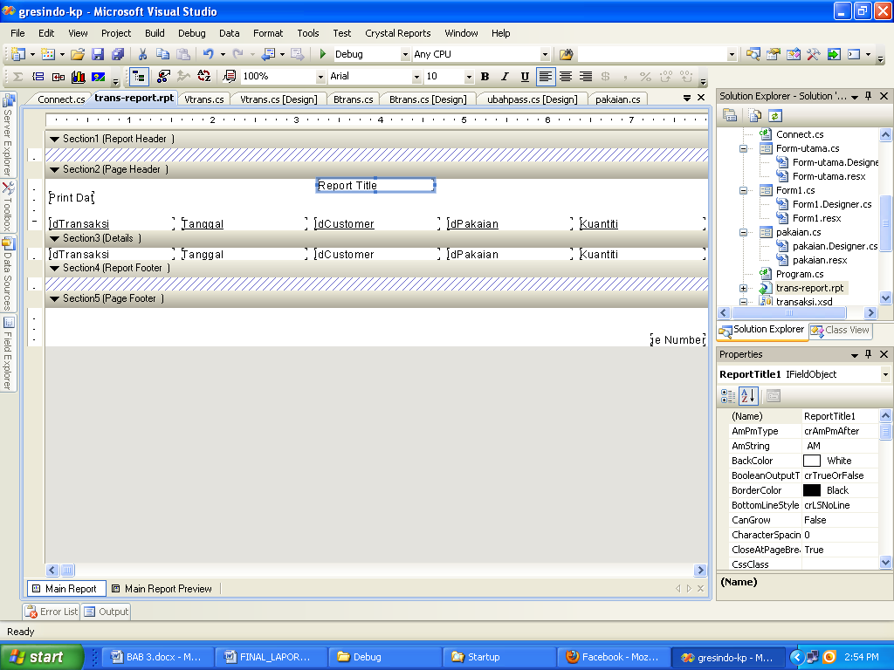
Gambar Lampiran. 7

